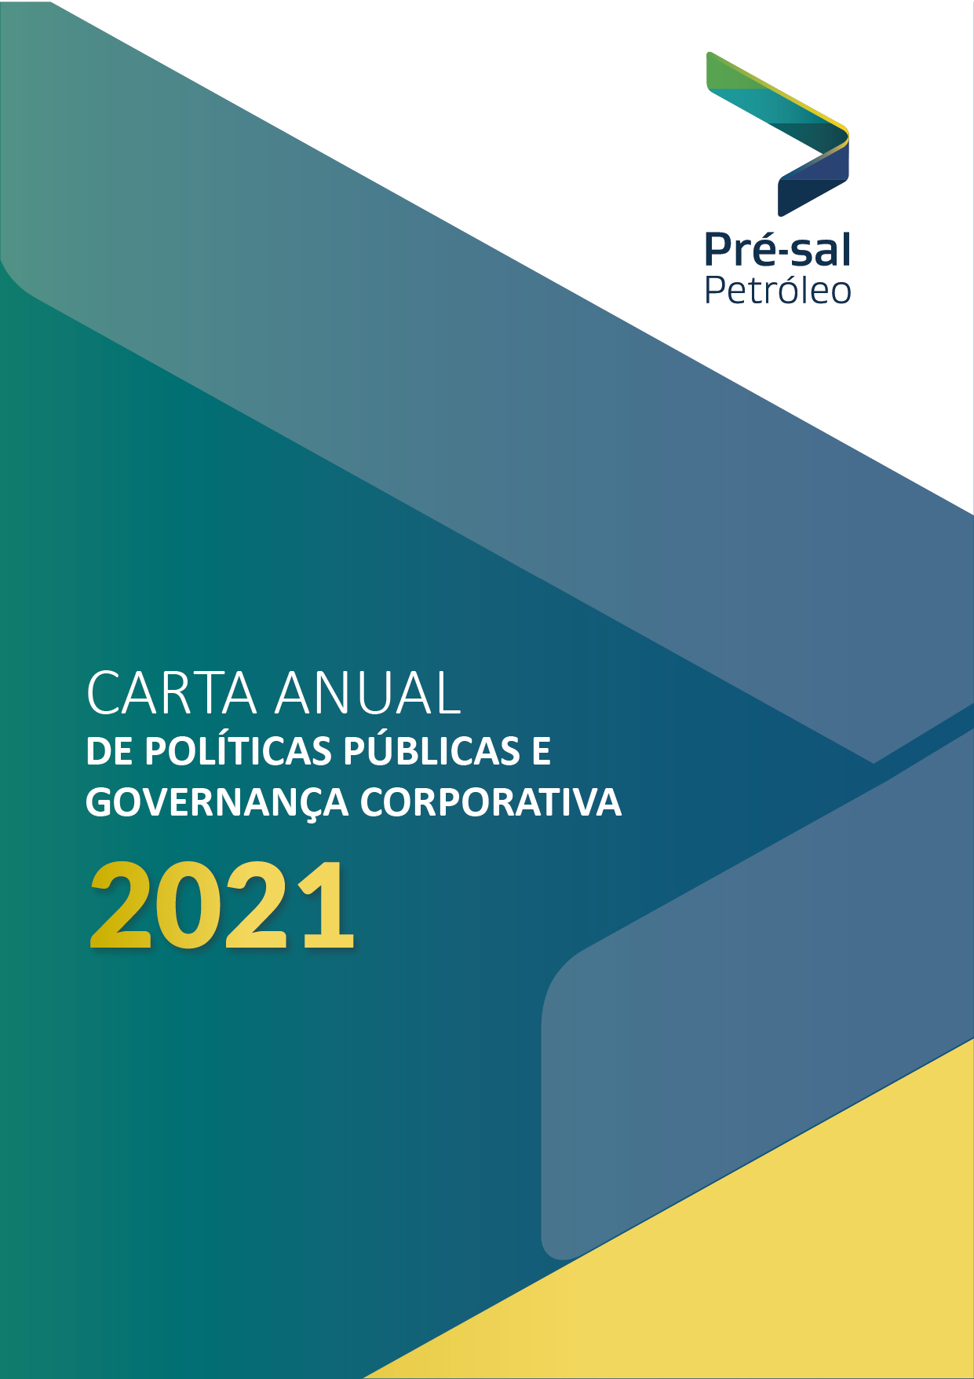

Sumário
MENSAGEM DO PRESIDENTE 3
IDENTIFICAÇÃO GERAL DA PRÉ-SAL PETRÓLEO 5
COMPOSIÇÃO ACIONÁRIA 6
INTERESSE PÚBLICO SUBJACENTE ÀS ATIVIDADES EMPRESARIAIS 7
POLÍTICAS PÚBLICAS E ATIVIDADES DESENVOLVIDAS 8
METAS EM RELAÇÃO AO DESENVOLVIMENTO DA ATIVIDADE 19
RECURSOS PARA INVESTIMENTO E CUSTEIO 23
INFORMAÇÕES FINANCEIRAS 23
GERENCIAMENTO DE RISCO E CONTROLES INTERNOS 26
POLÍTICAS E PRÁTICAS DE GOVERNANÇA 33
DESCRIÇÃO DA COMPOSIÇÃO E DA REMUNERAÇÃO DA ADMINISTRAÇÃO 37
MANIFESTAÇÃO DO CONSELHO DE ADMINISTRAÇÃO 39

MENSAGEM DO PRESIDENTE
Ao refletir sobre o ano de 2021, marcado, mais uma vez, pela pandemia e pela contínua adaptação a um novo modelo de trabalho, tenho enorme satisfação de anunciar que aprimoramos, ainda mais, a gestão da nossa empresa e alcançamos um resultado recorde de arrecadação para a União, transferindo R$ 1,22 bilhão para os cofres públicos.
Em um ano pontuado por muitas realizações, gerimos 17 contratos de partilha de produção, celebramos dois novos acordos de individualização da produção e realizamos, com enorme êxito, um novo leilão para comercializar mais de 55 milhões de barris de petróleo da União - o que deverá gerar uma arrecadação de cerca de R$ 25 bilhões em um horizonte de cinco anos.
Como gestores, participamos de cada marco obtido nos contratos de partilha de produção, das novas descobertas à implantação de tecnologias disruptivas. Acompanhamos o crescimento da produção de petróleo em regime de partilha, cujo resultado superou, em quase quatro vezes, o resultado do exercício anterior. Os feitos de 2021 sugerem que nos próximos anos continuaremos trilhando um caminho de sucesso: foram realizadas três novas descobertas de hidrocarbonetos, aprovados planos para início da perfuração em áreas exploratórias e confirmados vultosos investimentos, a exemplo do campo de Bacalhau, para o qual foram anunciados mais de US$ 8,5 bilhões para seu desenvolvimento.
Nossos estudos corroboram nosso entusiasmo. A expectativa é de que a produção total dos contratos de partilha rompa a casa dos 2 milhões de barris diários em cinco anos e alcance o pico, em 2029, com 3,67 milhões de barris diários, equivalente a dois terços da produção nacional, o que significa dizer que estamos trabalhando agora com os ativos que serão os principais responsáveis pela produção de petróleo do país em dez anos.
Para ajudar a concretizar essa projeção, trabalhamos tecnicamente em muitas frentes. Destaco, como exemplo, a exitosa tarefa de abrir caminho para a exploração dos volumes excedentes da cessão onerosa em regime de partilha de produção em quatro campos. Para Búzios e Itapu, celebramos os Acordos de Coparticipação, novo instrumento jurídico no pré-sal que permite a produção coparticipada entre os contratos de cessão onerosa e partilha de produção. Com esses acordos, a União passou a contar, desde setembro, com uma parcela de produção do campo de Búzios, o gigante do pré-sal, e, em 2022, contará também com parte da produção de Itapu.
Para Sépia e Atapu, campos licitados em dezembro, na Segunda Rodada dos Volumes Excedentes da Cessão Onerosa, contribuímos, de forma relevante, para a realização do leilão. Avaliamos a participação de cada contrato na jazida coparticipada e negociamos a compensação a ser paga à cessionária Petrobras pelos futuros contratados. Tais definições reduziram incertezas dos investidores e levaram competição ao certame. Os blocos de Sépia e Atapu foram arrematados com percentuais de excedente em óleo para a União de 37,43% e 31,68%, correspondendo a ágios de 149,20% e 437,86%, respectivamente.
Internamente, seguimos com nossos esforços para aprimorar a governança corporativa, aumentar a transparência e disseminar a cultura da ética e da integridade. Incluímos iniciativas de gestão de conhecimento em nosso Planejamento Estratégico, com foco em preservar e compartilhar a excelente capacitação técnica da nossa equipe; criamos uma diretriz para fomentar a aplicação de soluções técnicas e de inovações nos projetos de exploração e produção; e montamos comitês internos para acompanhamento dos temas que envolvem a abertura do mercado de gás natural e a descarbonização. Com o conhecimento adquirido ao longo dos anos, estamos nos tornando, pouco a pouco, um catalisador de inovação tecnológica nos contratos, compartilhando e agregando as boas soluções entre os consórcios.
Como dirigente desta companhia, reafirmo o meu compromisso de liderar a empresa rumo às transformações necessárias para viabilizar os melhores resultados para a União. Os dados aqui apresentados, os quais atesto a fidedignidade, mostram os excelentes resultados obtidos em 2021, fruto do empenho e da dedicação do nosso time.
Agradeço ao nosso corpo técnico, aos parceiros, aos nossos Diretores, Conselheiros e Membros dos Comitês de Assessoramento por serem os protagonistas desta jornada, permitindo o alcance de novos marcos na atuação da empresa, como representante da União, no setor de petróleo e gás natural.
Eduardo Gerk
Diretor-Presidente

IDENTIFICAÇÃO GERAL DA PRÉ-SAL PETRÓLEO
Em conformidade com o art. 8º, incisos I e VIII, da Lei 13.303, de 30 de junho de 2016, o Conselho de Administração subscreve a presente Carta Anual sobre Políticas Públicas e Governança Corporativa referente ao exercício social de 2021.

Empresa Brasileira de Administração de Petróleo e Gás Natural S.A. (Pré-Sal Petróleo S.A. – PPSA)
CNPJ: 18.738.727/0001-36.
NIRE: 53 5 0000531-5.
Sede: Brasília.
Escritório central: Rio de Janeiro, onde se concentram as operações da empresa.
Tipo societário: sociedade anônima.
Acionista controlador: União.
Tipo de capital: fechado.
Abrangência de atuação: território nacional.
Setor de atuação: petróleo e gás natural.

Diretor de Administração, Finanças e Comercialização:
Samir Passos Awad – CPF: *****53.157**

Auditor independente:
Russell Bedford Brasil Auditores Independentes s/s
2 CRC RS 5.460/0-O “T” SP
Roger Maciel de Oliveira
Contador 1 CRC RS 71.505/O-3 “T” SP
Sócio responsável técnico
e-mail: roger@russellbedford.com.br

Conselheiros de Administração subscritores da Carta Anual:
José Eduardo Vinhaes Gerk, diretor-presidente da Pré-Sal Petróleo – CPF: ****78.757**
Caio Mário Paes de Andrade – CPF: ***.865.105**
Ada Liz Cavalhero ***.929.301-**
Eduardo Aggio de Sá ***.072.538-**

Administradores subscritores da Carta Anual de Governança Corporativa:
José Eduardo Vinhaes Gerk, Diretor-Presidente da Pré-Sal Petróleo – CPF: ****78.757**
Osmond Coelho Junior, Diretor de Gestão e Contratos – CPF: ****27.067**
Cristiane Formosinho Conde, Diretora Técnica – CPF: ***.494.585**
Samir Passos Awad, Diretor de Administração, Controle e Finanças – CPF: ****53.157**
Data de aprovação pelo Conselho de Administração: 27/05/2022

Nota: a presente carta utiliza como base o modelo proposto pela Secretaria de Coordenação e Governança das Empresas Estatais (SEST), elaborado em conjunto com a Secretaria do Tesouro Nacional, a Procuradoria-Geral da Fazenda Nacional, a Secretaria Executiva/ME, a Bovespa e a Comissão de Valores Mobiliários (CVM).

COMPOSIÇÃO ACIONÁRIA
A Pré-Sal Petróleo (PPSA) teve sua criação autorizada em 2 de agosto de 2010, por meio da Lei nº 12.304. O Decreto nº 8.063, de 1º de agosto de 2013, criou a empresa, aprovando o seu primeiro Estatuto Social e estabelecendo o capital social inicial de R$ 50 milhões. Em 12 de novembro de 2013, ocorreu a Assembleia-Geral de constituição da companhia. O capital social é 100% da União. A Pré-Sal Petróleo é uma empresa pública não dependente, vinculada ao Ministério de Minas e Energia.

INTERESSE PÚBLICO SUBJACENTE ÀS ATIVIDADES EMPRESARIAIS
O marco regulatório da exploração e produção de petróleo e gás natural no contexto geológico do pré-sal brasileiro é sustentado por duas leis:
- Lei nº 12.351/2010, que implantou o regime jurídico fiscal da partilha de produção no Brasil pela Lei nº 12.276/2010, a qual autorizou a União a ceder onerosamente à Petróleo Brasileiro S.A. (Petrobras), com dispensa de licitação, o exercício das atividades de pesquisa e lavra de petróleo e gás natural em áreas não contratadas localizadas no Polígono do Pré-Sal.
- Lei nº 12.304/2010, que autorizou a criação da PPSA, estipulou o seu objeto social e fixou suas competências. Assim, todos os contratos de exploração e produção de petróleo e gás natural no Polígono do Pré-Sal são celebrados em regime de partilha de produção, tendo a Pré-Sal Petróleo como gestora.
O art. 1º da Lei nº 9.478/1997, por outro lado, estipula que as políticas nacionais para o aproveitamento racional das fontes de energia no Brasil visarão aos objetivos listados em seus 18 incisos. Entre eles, aplicam-se à PPSA: a preservação do interesse nacional, a promoção do desenvolvimento e valorização dos recursos energéticos pátrios, a proteção ao meio ambiente e à conservação de energia, a garantia do fornecimento de derivados de petróleo em todo o território nacional, a incrementação (em bases econômicas) da utilização do gás natural, a promoção da livre concorrência e a ampliação da competitividade do Brasil no mercado internacional.
O interesse público que justifica a existência da PPSA consta do § 1º do art. 5º do seu Estatuto Social e consiste, de forma ampla, na gestão dos contratos de partilha de produção (CPPs) no Brasil. Já a finalidade da companhia, estampada no § 2º do mesmo artigo, é a maximização do resultado econômico dos contratos de partilha de produção e de comercialização de petróleo e gás natural.
Assim, a gestão dos contratos de partilha de produção é a função social da PPSA. De forma mais abrangente, estende-se não apenas à gestão dos contratos de partilha de produção, como também às relevantes atividades a ela relacionadas, quais sejam a gestão da comercialização do petróleo e do gás natural da União e a representação da União nos procedimentos de individualização da produção, envolvendo áreas não contratadas internas ao Polígono do Pré-Sal ou áreas estratégicas.
As ilustrações abaixo demonstram as frentes de atuação da companhia e seus direcionadores estratégicos:

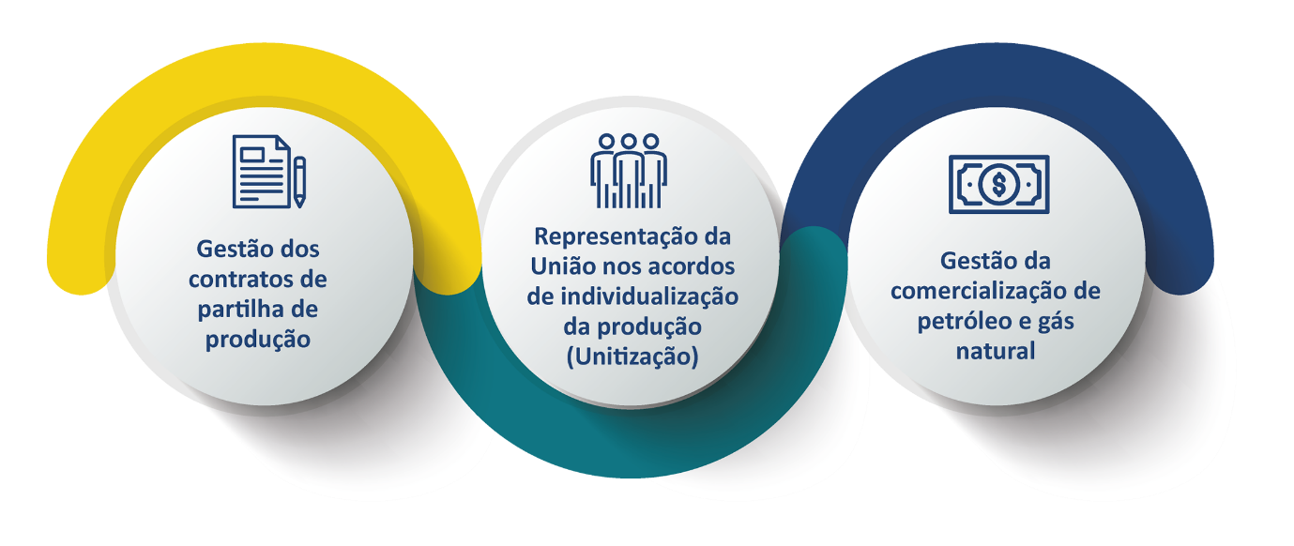

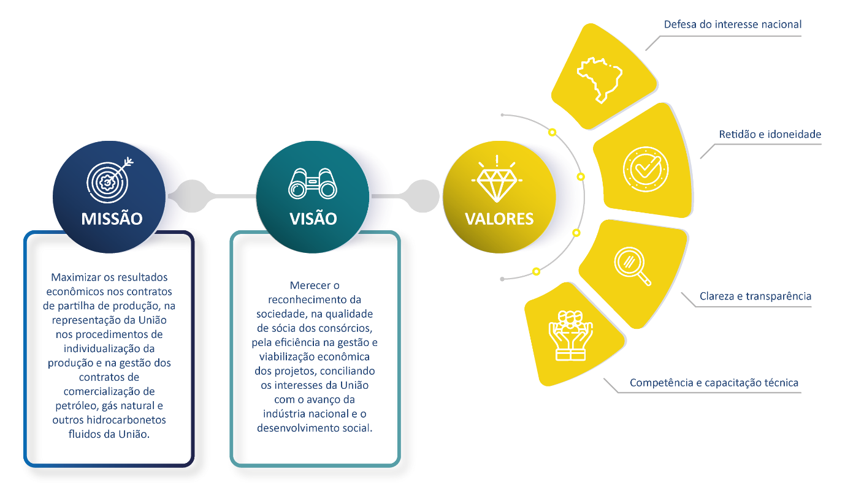

POLÍTICAS PÚBLICAS E ATIVIDADES DESENVOLVIDAS
A PPSA exerce atividades típicas de Estado, nos termos da legislação conforme ficará demonstrado.
A Lei nº 12.351/2010 estipula, no caput de seu art. 8º, que a União, por intermédio do Ministério de Minas e Energia (MME), celebrará os contratos de partilha de produção, cuja gestão (§ 1º) cabe à PPSA. A companhia deve constituir consórcio com os vencedores dos certames licitatórios, visando à exploração e produção em regime de partilha de produção (art. 20 da Lei nº 12.351/2020); bem como, representar os interesses da União nos Comitês Operacionais (art. 21 da Lei nº 12.351/2010), indicando, inclusive, seu presidente, tendo para tanto 50% dos votos (§ 1º do art. 23 da Lei nº 12.351/2010). A PPSA tem poder de veto e voto de qualidade nos mencionados Comitês Operacionais (art. 25 da Lei nº 12.351/2010).
A produção de petróleo e gás natural, a qual faz jus a União nos contratos de partilha de produção, deverá ser comercializada sob a gestão da PPSA, seja diretamente, com dispensa de licitação (caput do art. 45 da Lei nº 12.351/2010), seja com a interveniência de um agente comercializador que, se for a Petrobras, poderá ser contratada com dispensa de licitação (parágrafo único do art. 45 da Lei nº 12.351/2010). A PPSA é a representante da União para a celebração dos contratos com os agentes comercializadores (inciso I do art. 4º da Lei nº 12.304/2010).
A receita advinda da comercialização do petróleo e do gás natural da União é enviada diretamente ao Tesouro Nacional, que é o responsável por lhe dar a adequada destinação legal.
Em relação aos contratos de partilha de produção, a PPSA deve praticar todos os atos necessários à sua gestão. As alíneas do inciso I do art. 4º da Lei nº 12.304/2010 especificam alguns desses atos, quais sejam:
- a representação da União nos consórcios formados para a execução de tais contratos e a defesa dos interesses da União nos Comitês Operacionais;
- a avaliação técnica e econômica dos planos de exploração e produção de petróleo e gás natural;
- a exigência do cumprimento dos requisitos contratuais de conteúdo local;
- o monitoramento e auditoria da execução dos projetos de exploração e produção de petróleo e gás natural;
- o monitoramento e a auditoria dos custos e investimentos relacionados aos contratos de partilha de produção; e
- o fornecimento, à Agência Nacional do Petróleo, Gás Natural e Biocombustíveis (ANP), de informações necessárias ao cumprimento de suas funções regulatórias.
A PPSA deve, igualmente, praticar todos os atos necessários à comercialização do petróleo e do gás natural aos quais faz jus a União nos contratos de partilha de produção e nos acordos de individualização da produção, consoante o inciso II do art. 4º da Lei nº 12.304/2010. Em especial, deve a companhia, representando a União, celebrar os contratos com agentes comercializadores ou comercializá-los diretamente, preferencialmente por leilão. Caso a opção seja pela interveniência de um agente comercializador, a PPSA deve não apenas cumprir, mas também fazer com que o agente comercializador cumpra a Política de Comercialização do Petróleo e do Gás Natural da União (Resolução CNPE nº 15/2018), prevista pelos incisos VI e VII do art. 9º da Lei nº 12.351/2010. Cabe-lhe, ainda, monitorar e auditar as operações, custos e preços de venda do petróleo e do gás natural da União praticados pelo agente comercializador. Por fim, a PPSA tem também, como atribuição relativa à gestão dos contratos para a comercialização dos hidrocarbonetos da União, a de, representando a União, para celebrar contratos de refino e beneficiamento do petróleo e do gás natural da União.
Constata-se, assim, que os objetivos da PPSA para a consecução das políticas públicas que lhe são afetas são exclusivos, pois apenas à Pré-Sal Petróleo foram legalmente conferidos, e imprescindíveis, pois sua não execução, inviabilizaria o regime de partilha de produção no Brasil, não apenas pela ausência da empresa encarregada de gerir os CPPs, como, também, pela impossibilidade de comercializar os hidrocarbonetos aos quais faz jus a União.
A empresa é profunda conhecedora do regime de partilha de produção no país e das características geológicas, do desenvolvimento e da produção do Pré-Sal, com expertise para contribuir com o governo na formulação de políticas públicas para o segmento de petróleo e gás. Essa contribuição se dá em diferentes temas, a exemplo das questões relativas à política de comercialização do petróleo e do gás natural da União, das discussões acerca dos volumes excedentes da cessão onerosa e da modelagem para sua produção, da melhoria das normas dos contratos de partilha de produção ao longo das sucessivas rodadas de licitação em regime de partilha e produção, e do debate sobre o aproveitamento econômico do gás natural do pré-sal brasileiro.
Com uma equipe jurídica altamente qualificada e especializada em Direito do Petróleo, a PPSA também acompanha e colabora, desde 2013, com a evolução regulatória dos contratos de partilha de produção. Diversos aprimoramentos foram realizados nos contratos ao longo das rodadas de licitação, em especial, no segundo e no terceiro leilões. Ademais, o instituto da evolução regulatória vem sendo empregado para equalizar os contratos e nivelá-los, em benefício dos consórcios quando por eles requerida.
A figura abaixo demonstra os diferentes papéis no regime de partilha de produção:
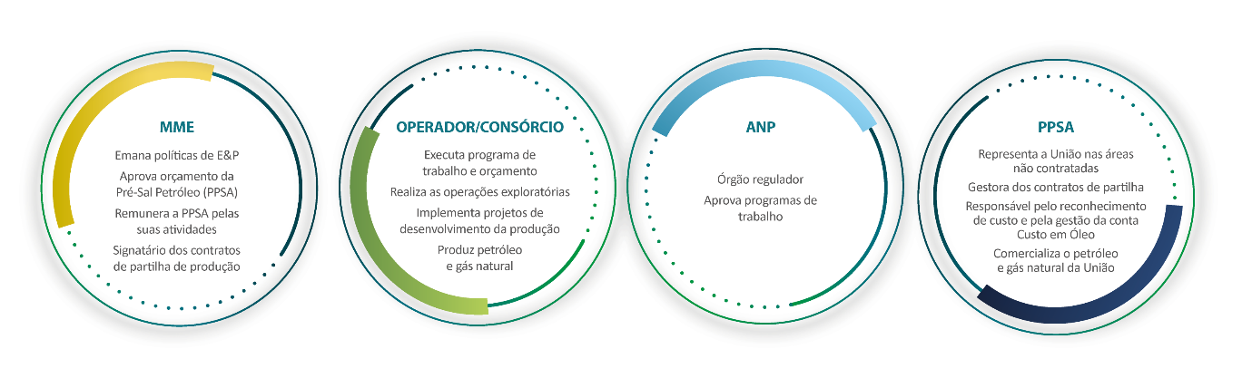

Saiba Mais: Todo o arcabouço legal que regula a empresa e o setor de óleo e gás natural está disponibilizado em nossa Biblioteca Digital, um painel dinâmico com mais de 120 leis, decretos, acordos, resoluções, portarias e contratos do setor.
https://app.powerbi.com/view?r=eyJrIjoiNzFmNGU5NjctOTk3Mi00YTljLTkwYTMtYjZhYzAyOTI3NDU2IiwidCI6IjdmZTE1YjliLTExNjktNGIzYS1iZTIxLTNiNTRhOWQxOWExOSJ9

Sépia e Atapu: atuação para redução de incertezas
A PPSA contribuiu de forma relevante para a realização da Segunda Rodada dos Volumes Excedentes da Cessão Onerosa, realizada em dezembro de 2021, que teve os blocos de Sépia e Atapu arrematados com percentuais de excedente em óleo para a União de 37,43% e 31,68%, respectivamente, correspondendo a ágios de 149,20% e 437,86%.
Os campos de Atapu e Sépia foram ofertados, pela primeira vez ao mercado, em novembro de 2019, mas não foram arrematados. Entre os motivos estavam as incertezas da época em relação ao valor da compensação e ao percentual das participações. Para aumentar a atratividade do futuro leilão para a nova oferta dessas áreas, o Ministério de Minas e Energia (MME) entendeu como necessárias duas ações principais a serem executadas pela empresa: a definição das participações do Contrato de Cessão Onerosa e do futuro Contrato de Partilha de Produção e a avaliação e a negociação, com a Petrobras, do valor da compensação antes da divulgação do pré-edital do leilão.
Em fevereiro de 2020, foram iniciados os trabalhos de avaliação técnica das jazidas de Atapu e Sépia. Os técnicos da empresa possuem amplo conhecimento em caracterização e modelagem dinâmica de reservatório e de avaliação econômica de projetos de exploração de petróleo, ambos largamente utilizados nesse trabalho. Em setembro do mesmo ano, a PPSA encaminhou à ANP, em conjunto com a Petrobras, o relatório técnico com a definição das participações do Contrato de Cessão Onerosa e do futuro Contrato de Partilha de Produção.
Em dezembro de 2020, a ANP aprovou as participações, conforme constante do relatório, estabelecendo os percentuais de 60,5% e de 68,7% para a participação em partilha de produção de Atapu e Sépia, respectivamente.
Em abril de 2021, foi celebrado um Acordo entre a PPSA e a Petrobras, com base em diretrizes emanadas por um Comitê Propositivo, submetendo à aprovação do MME os parâmetros acordados e o valor calculado da compensação, a ser paga à cessionária pelos futuros contratados em regime de Partilha de Produção, no montante de US$ 6,45 bilhões para os dois campos (US$ 3.253.580.741,00 para Atapu e US$ 3.200.388.219,00 para Sépia, atrelados à Tabela de Complementação da Compensação, conforme constante no Acordo).
Com a redução das incertezas, o resultado da rodada superou as expectativas. Houve competição entre os consórcios, o que elevou o percentual de excedente em óleo para a União, gerando um resultado extraordinário para o país.
A partir da assinatura dos dois contratos, em 2022, a PPSA passou a atuar como gestora nas partilhas de produção instituídas.

 | Saiba Mais:  Acesse o e-book “Entendendo os Volumes Excedentes da Cessão Onerosa”  https://www.presalpetroleo.gov.br/ppsa/conteudo/e-book_ppsa_vol2-jul_21.pdf

Atividades desenvolvidas
Gestão dos contratos de partilha de produção – 17 contratos

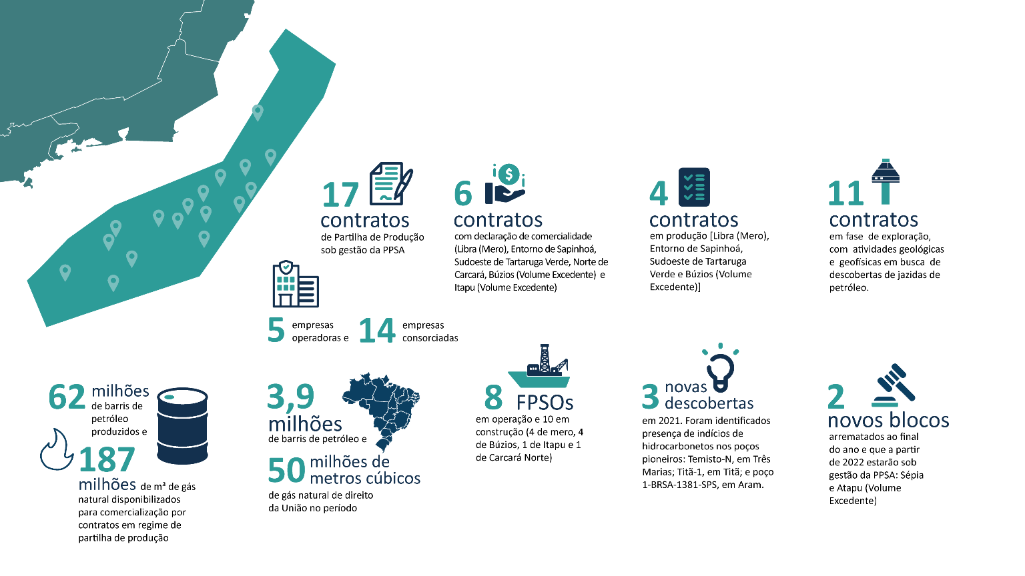

Principais marcos em 2021

Na gestão:
- Levantamento e diagnóstico dos principais processos e indicadores relacionados à gestão dos contratos de partilha de produção, a fim de simplificar a atuação, reduzir prazos e aprimorar o monitoramento;
- 16 contratos em processo de reconhecimento de custos. Itapu iniciará o processo de reconhecimento no primeiro trimestre de 2022;
- 4 contratos em processo de recuperação de custos;
- Cálculo e negociação, com a Petrobras, das participações e compensação entre os contratos de cessão onerosa e os contratos de partilha de produção nas áreas de Búzios (Cessão Onerosa com 26,186% e Contrato de partilha com 73,814%) e Itapu (Cessão Onerosa com 51,708% e Contrato de partilha com 48,292%), que permitiram a celebração dos Acordos de Coparticipação (ACP) de Búzios e de Itapu entre a Petrobras Cessionária e os Consorciados da Partilha de Produção;
- Avaliação dos volumes excedentes para a cessão onerosa nas áreas de Sul de Lula, Sul e Norte de Berbigão e Sul e Norte de Sururu, atendendo ao Acórdão 2458/2019 - Plenário do TCU;
- Cálculo e negociação, com a Petrobras, das participações e compensação entre os contratos de cessão onerosa e os contratos de partilha de produção nas áreas de Sépia e Atapu, reduzindo incertezas para a 2ª Rodada de Volumes Excedentes da Cessão Onerosa;
- Instituição do Comitê de Gás Natural na PPSA, com a finalidade de apoiar e prover esclarecimentos ao Ministério de Minas e Energia (MME), ao Ministério de Economia (ME), à Empresa de Pesquisa Energética (EPE) e à ANP, referentes ao aproveitamento e à comercialização de gás natural oriundo do pré-sal, além de participar das iniciativas conduzidas por estes mesmos órgãos, no sentido de dinamizar o Novo Mercado de Gás;
- Publicação do Boletim de Gás Natural, elaborado pelo Comitê de Gás Natural da PPSA;
- Instituição do Comitê Permanente para Estudos de Redução de Emissões e Captura de Carbono, com o objetivo de fornecer à administração da PPSA elementos para cooperação com os parceiros e para a tomada de decisão quanto aos futuros passos necessários para enfrentar o problema da descarbonização. As atividades do Comitê englobam a identificação e a avaliação das tecnologias envolvidas na redução de emissões e captura de carbono no processo de produção de petróleo;
- Análises técnico-econômicas que suportaram a implantação de projetos diversos nos contratos de partilha de produção, com destaque para Mero, Búzios e Bacalhau;
- Acompanhamento de novas tecnologias.

Na operação:
- Início da produção, em setembro, dos volumes excedentes da cessão onerosa de Búzios, em regime de partilha de produção;
- Continuação da produção nos contratos de Libra (Mero), Entorno de Sapinhoá e Sudoeste de Tartaruga Verde;
- Conclusão do Sistema de Produção Antecipada 1 (SPA-1) do Campo de Mero e início do SPA-2. Devolução à ANP da área Sudeste de Libra e continuidade dos estudos sísmicos e geológicos da área Central;
- Definição, para os primeiros meses de 2022, do início da perfuração de três áreas: poço de desenvolvimento em Itapu; poço pioneiro de Alto de Cabo Frio Central; e poço pioneiro Vaz Lobo-N, em Dois Irmãos;
Três novas descobertas confirmadas pela presença de indícios de hidrocarbonetos nos poços pioneiros Temisto-N, em Três Marias; Titã-1, em Titã; e poço 1-BRSA-1381-SPS, em Aram.

Produção em regime de partilha de produção em 2021
Os contratos em regime de partilha apresentaram uma produção de 62 milhões de barris de petróleo em 2021, quase quatro vezes mais do que o volume alcançado em 2020. A marca, a mais alta da série histórica desde 2017, foi atingida por meio de quatro contratos: Libra (Campo de Mero), Entorno de Sapinhoá, Sudoeste Tartaruga Verde e Búzios. A União teve direito a uma parcela de 3,9 milhões de barris de petróleo no ano, 35% a mais do que em 2020.
A produção de gás natural também foi recorde em 2021, somando 187 milhões de m³ disponibilizados para comercialização pelos contratos de Entorno de Sapinhoá, Sudoeste Tartaruga Verde e Búzios. O volume é 108% acima do produzido em 2020 (89,7 milhões de metros cúbicos). A parcela da União, em 2021, foi de 50 milhões de m³ de gás natural, 55% superior à de 2020.

Os gráficos abaixo demonstram o resultado da produção em 2021: Produção acumulada de petróleo por campo:

Produção acumulada de óleo por Campo

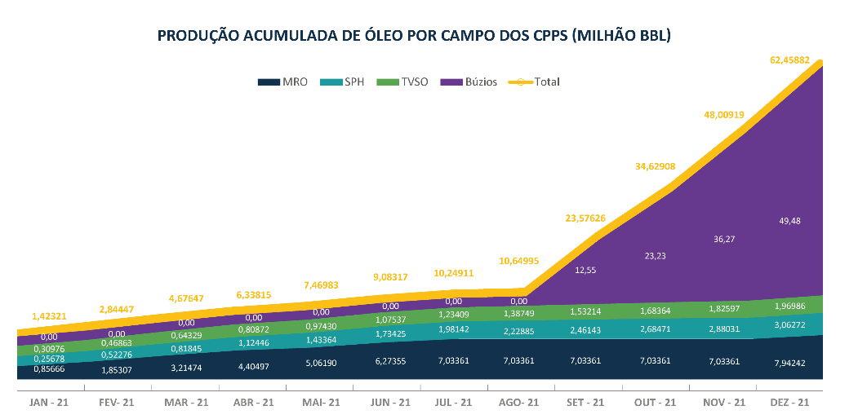

Excedente em Óleo da União acumulado por campo
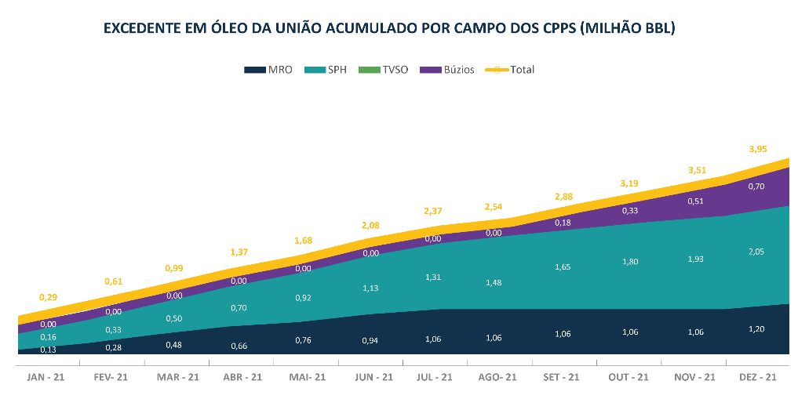

Produção acumulada de gás natural por campo
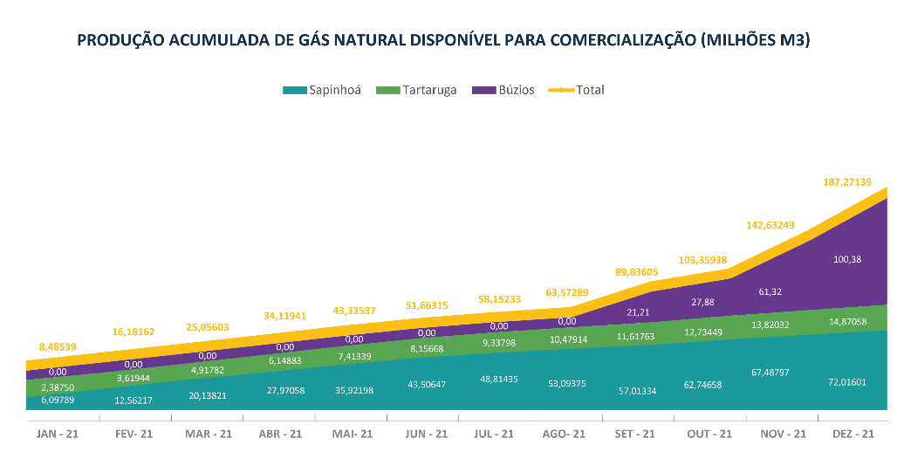

Excedente em gás natural acumulado por campo
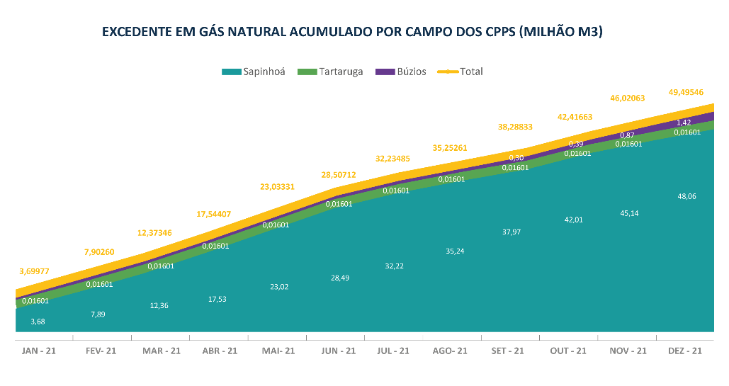

Saiba Mais:
Acesse o Boletim Mensal dos Contratos de Partilha de Produção para acompanhar a produção por contrato e da União
https://www.presalpetroleo.gov.br/ppsa/o-pre-sal/boletim-mensal-de-contratos-de-partilha-de-producao
Acesse o Painel Interativo para conhecer a produção média diária nos contratos de partilha de produção, produção média diária do excedente da União, a produção acumulada nos contratos desde 2017, a produção acumulada do excedente da União e as estimativas de produção entre 2022-2031.
https://www.presalpetroleo.gov.br/ppsa/conteudo-tecnico/painel-interativo

Representação da União nos acordos de individualização da produção
Um acordo de individualização da produção (AIP) é iniciado quando se verifica a possibilidade de o limite de uma jazida petrolífera ultrapassar a área outorgada. Nessas circunstâncias, quando uma área não contratada no Polígono do Pré-sal ou uma área estratégica está envolvida, é atribuição da PPSA representar a União nesses acordos. A unitização permite que a produção, os custos e o plano de desenvolvimento da jazida sejam compartilhados entre os titulares de direitos sobre as áreas, garantindo a racionalidade da produção e evitando a lavra predatória.
Até o momento, foram concluídos nove acordos de individualização da produção, sendo oito deles já aprovados pela ANP. Desses, dois foram aprovados em 2021: o AIP de Bacalhau, assinado por Equinor Brasil, ExxonMobil, Petrogal Brasil e Pré-Sal Petróleo, que estabelece as participações do Contrato de Concessão do BM-S-8 e do Contrato de Partilha de Produção de Norte de Carcará na Jazida Compartilhada, bem como a participação indivisa de cada parte nos direitos e nas obrigações associados às atividades conjuntas; e o AIP da Jazida Compartilhada de Mero, entre o Contrato de Partilha de Produção LIBRA-P1 e a União, representada pela PPSA. O nono acordo, o AIP do pré-sal de Albacora (Forno), encontra-se em aprovação na ANP. Outros 11 acordos estão sendo avaliados pela nossa equipe.

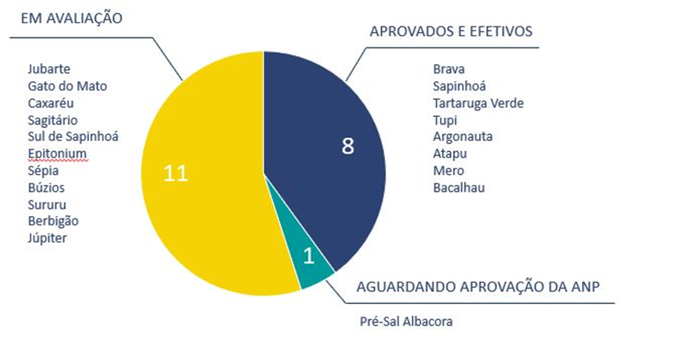

Gestão da comercialização de hidrocarbonetos da União
Em 2021, a PPSA comercializou 3,5 milhões de barris de petróleo do Campo de Mero (Libra) e do Entorno de Sapinhoá, e 57,6 milhões de metros cúbicos de gás natural dos campos de Búzios, Entorno de Sapinhoá, Sudoeste Tartaruga Verde e Tupi. Esse resultado gerou uma arrecadação recorde de R$ 1,22 bilhão no ano. Desde 2018, o resultado acumulado apenas com a comercialização de hidrocarbonetos da União soma R$ 2,62 bilhões.
Em 2021, foi realizado, na Bolsa de Valores de São Paulo, o 3º Leilão de Petróleo da União para a comercialização de mais de 55 milhões de barris de petróleo de propriedade da União, oriundos dos campos de Búzios, Sapinhoá, Tupi e da Área de Desenvolvimento de Mero. O leilão teve como objetivo a seleção da proposta mais vantajosa, com critério de maior ágio sobre o Preço de Referência fixado pela ANP, para a comercialização do petróleo da União. Após disputa, toda a produção dos quatro lotes leiloados foi arrematada pela Petrobras, com estimativa de arrecadação, para a União, de cerca de R$ 25 bilhões em cinco anos. Os contratos foram assinados em 16 de dezembro de 2021.
Confira o resultado do 3º Leilão de Petróleo da União:
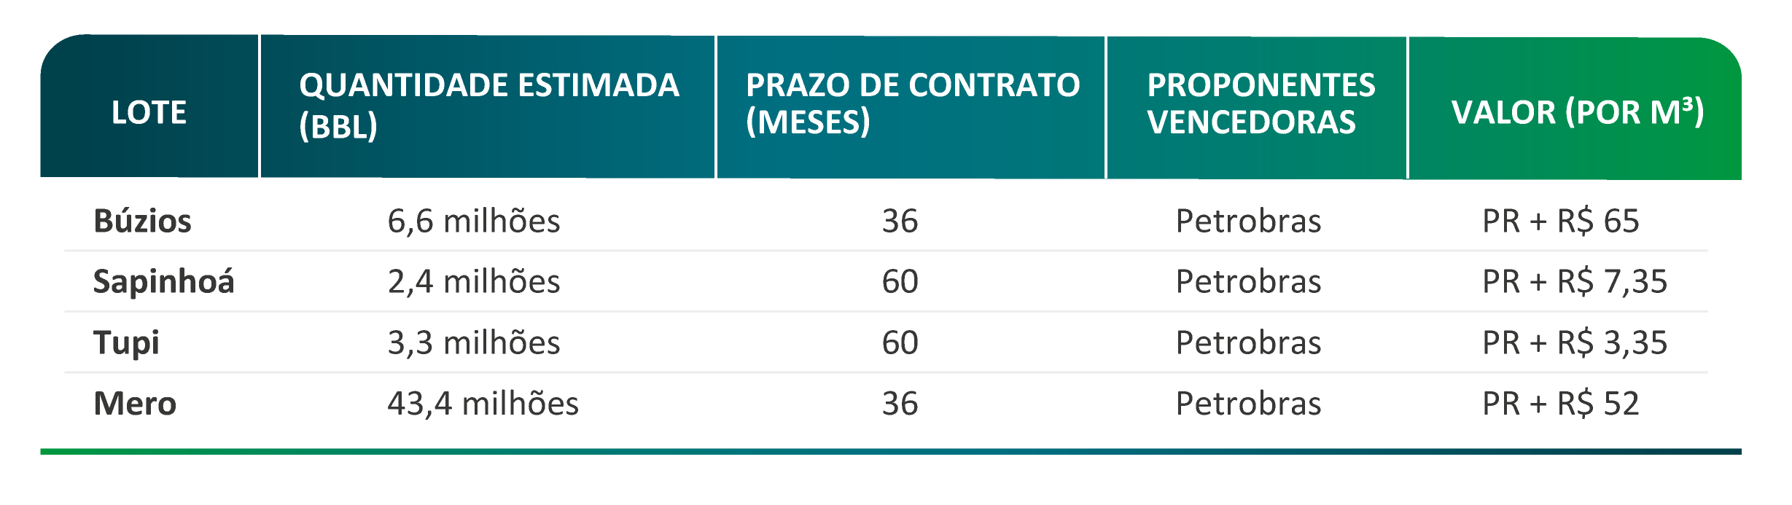
As projeções demonstram um salto para os próximos dez anos: até 2031 estima-se a produção de 8,2 bilhões de barris de petróleo em regime de partilha de produção, dos quais 1,5 bilhão de barris pertencerá à União. A estimativa de arrecadação para a União é de US$ 122,7 bilhões com a negociação desse volume. Os dados constam do estudo “Estimativa de Resultados nos Contratos de Partilha de Produção - 2022-2031”, elaborado pela companhia.

Saiba Mais:
Confira o estudo “Estimativa de Resultados nos Contratos de Partilha de Produção - 2022-2031”
https://www.presalpetroleo.gov.br/ppsa/conteudo/ebook_ppsa_-_estimativa_de_resultados_nos_contratos_de_partilha_de_produc%CC%A7a%CC%83o_-_final.pdf

METAS EM RELAÇÃO AO DESENVOLVIMENTO DA ATIVIDADE
As metas da administração pública federal para viabilizar a implementação e a gestão de políticas públicas são definidas no Plano Plurianual (PPA). A Pré-Sal Petróleo participa do Programa de Gestão e Manutenção de Infraestrutura de Estatais Federais (Programa 0807).
O programa é composto por três ações:
- Manutenção e Adequação de Bens imóveis;
- Manutenção e Adequação de Bens Móveis, Veículos, Máquinas e Equipamentos;
- Manutenção e Adequação de Ativos de Informática, Informação e Teleprocessamento.
Cabe salientar que as mencionadas ações não possuem meta física. O valor total das ações reconcilia com o total dos dispêndios de capital contidos no PDG de cada exercício, conforme exigido pelo Manual Técnico de Orçamento do Ministério do Planejamento, Orçamento e Gestão.
A gestão de todos os programas é realizada pela gerência de Controle e Finanças, subordinada à diretoria de Administração, Finanças e Comercialização.
Não temos programas que resultem na renúncia de receitas, assim como não contamos com programas financiados pelo Fundo de Amparo ao Trabalhador.
O quadro abaixo demonstra o orçamento de investimento da companhia (orçado e realizado) para os anos de 2013 a 2021 e o orçado para 2022:
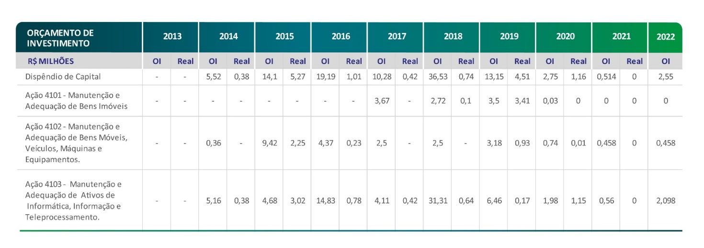
Outro instrumento que direciona as atividades da companhia é o Planejamento Estratégico.
A construção do Plano Estratégico 2022-2026 teve o envolvimento direto da Diretoria Executiva e demais gestores da companhia em todas as etapas de sua elaboração. O processo tomou por base a observância da missão, da visão e dos valores da companhia e a análise do cenário econômico e energético para os próximos anos, dos normativos legais e do contexto atual e futuro da empresa, priorizando as estimativas de produção de petróleo e gás natural dos contratos de partilha de produção e a parcela projetada para a União, além das metas da companhia para os próximos cinco anos.

Cenário avaliado para o período 2022-2026:
- 18 contratos de partilha de produção em carteira (inclusão de Sépia e Atapu e exclusão de Peroba, em processo de devolução à ANP);
- Possibilidade de realização da Oferta Permanente de 11 blocos exploratórios;
- Representação da União em até 20 acordos de individualização da produção, sendo 9 já assinados e 11 em avaliação;
- Produção crescente ao longo do quinquênio. Em 2026, a produção estimada de petróleo para a União, somente em regime de partilha de produção para 19 contratos, deverá atingir 285 mil barris por dia, conforme estudo apresentado em nosso 4º Fórum Técnico Pré-Sal Petróleo e atualizado após o leilão de Sépia e Atapu;
- Receita estimada para a União de US$ 15,2 bilhões no próximo quinquênio com a comercialização, sob nossa gestão, do excedente em óleo previsto para a União.

Ambições para o período 2022-2026
- Simplificação de diversos processos internos da PPSA;
- Estruturação da Carteira de Projetos de Desenvolvimento da Produção;
- Comercialização de petróleo e gás da União ao longo dos próximos anos;
- Identificação de alternativas para a logística da comercialização;
- Representação da União em Acordos de Individualização da Produção;
- Transformação digital da empresa;
- Planejamento dos recursos necessários para desenvolver a estruturação da empresa;
- Gestão do conhecimento para a perpetuidade das competências técnicas e gerenciais;
- Sustentabilidade financeira de longo prazo;
- Processos ágeis e eficientes;
- Melhoria contínua da transparência e da comunicação;
- Aderência às melhores práticas de governança e integridade;
- Fomento de ações de redução de emissão de carbono; e
- Gestão Tecnológica e da carteira de projetos.

Com base nas discussões, o grupo definiu cinco diretrizes estratégicas para o ciclo 2022-2026, cada uma delas com objetivos estratégicos que, por sua vez, se desdobram em iniciativas. Quatro delas já existiam anteriormente e foram atualizadas para atender o novo momento da empresa. A quinta diretriz foi criada para fomentar a aplicação de soluções técnicas e de inovações nos projetos de exploração e produção, visando a melhorias dos resultados dos contratos de partilha de produção. Prevê também sistematizar a gestão tecnológica na empresa.

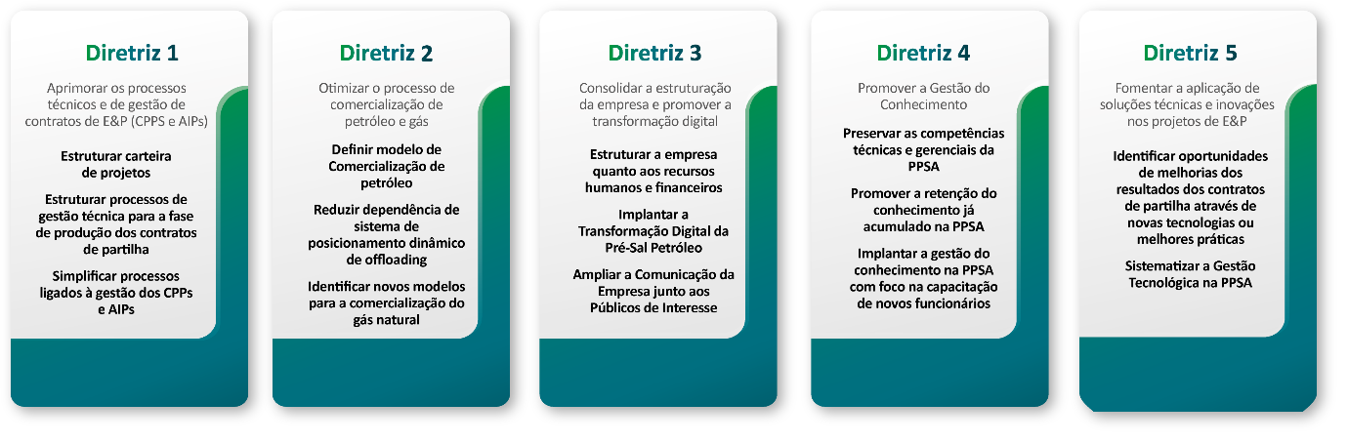

RECURSOS PARA INVESTIMENTO E CUSTEIO

Custeio
Os recursos para custeio das atribuições legais da PPSA advêm do Contrato de Remuneração com o Ministério de Minas e Energia (MME), que prevê a remuneração dos serviços prestados à União na gestão dos contratos de partilha de produção, na representação da União nos procedimentos de individualização da produção de petróleo e gás natural e da gestão dos contratos para a comercialização de petróleo, gás natural e outros hidrocarbonetos fluidos da União, conforme previstos em lei.
Como condição para o faturamento, elaboramos o Relatório Mensal de Remuneração com todas as atividades desenvolvidas pela empresa, até o quinto dia útil do mês subsequente, para que o MME efetue a conferência e libere o aceite dos serviços.

Investimento
Os recursos para manutenção e ampliação das atividades oriundas das atribuições legais da companhia advêm dos aportes de capital da União (acionista único) e dos valores correspondentes às parcelas dos bônus de assinatura destinados à companhia, nos termos da parte final do inciso I do art. 7º da Lei nº 12.304/2010. Durante o ano de 2021, não tivemos receitas referentes a bônus de assinatura.
Em 2021, investimos R$ 2,7 milhões em softwares especialistas de geociências (geologia e geofísica) e de simulação de reservatórios, para suporte às atividades técnicas da companhia.

INFORMAÇÕES FINANCEIRAS

Operações da companhia
Em 2021, seguimos mantendo uma estrutura enxuta de custos e rigor na gestão dos recursos financeiros. A receita bruta de serviços pela gestão de contratos e pela representação da União totalizou R$ 70 milhões, gerando R$ 10 milhões em impostos diretos: PIS, COFINS e ISS. Nesse período, acumulamos R$ 4,1 milhões em receitas de aplicações financeiras e, em 14 de outubro de 2021, efetuamos o pagamento de dividendos de R$ 13,3 milhões à União, referentes ao ano de 2020.
A média mensal de faturamento bruto pelos serviços de gestão foi de R$ 5,8 milhões. A empresa acumulou R$ 1,5 milhão em receitas financeiras líquidas, encerrando o exercício social de 2021 com R$ 125,7 milhões em caixa. O capital social, no valor total de R$ 93,3 milhões e subscritos pelo acionista controlador, encontra-se 100% integralizado.

Realização orçamentária
Do Programa de Dispêndios Globais de 2021, aprovado pelo Decreto nº 10.560, de 3 de dezembro de 2020, foram realizadas 79% das fontes de recursos planejadas, perfazendo mais de R$ 120,7 milhões. Deste total, 58% são receitas operacionais; 36%, aportes de capital do controlador; e 6%, receitas não operacionais.

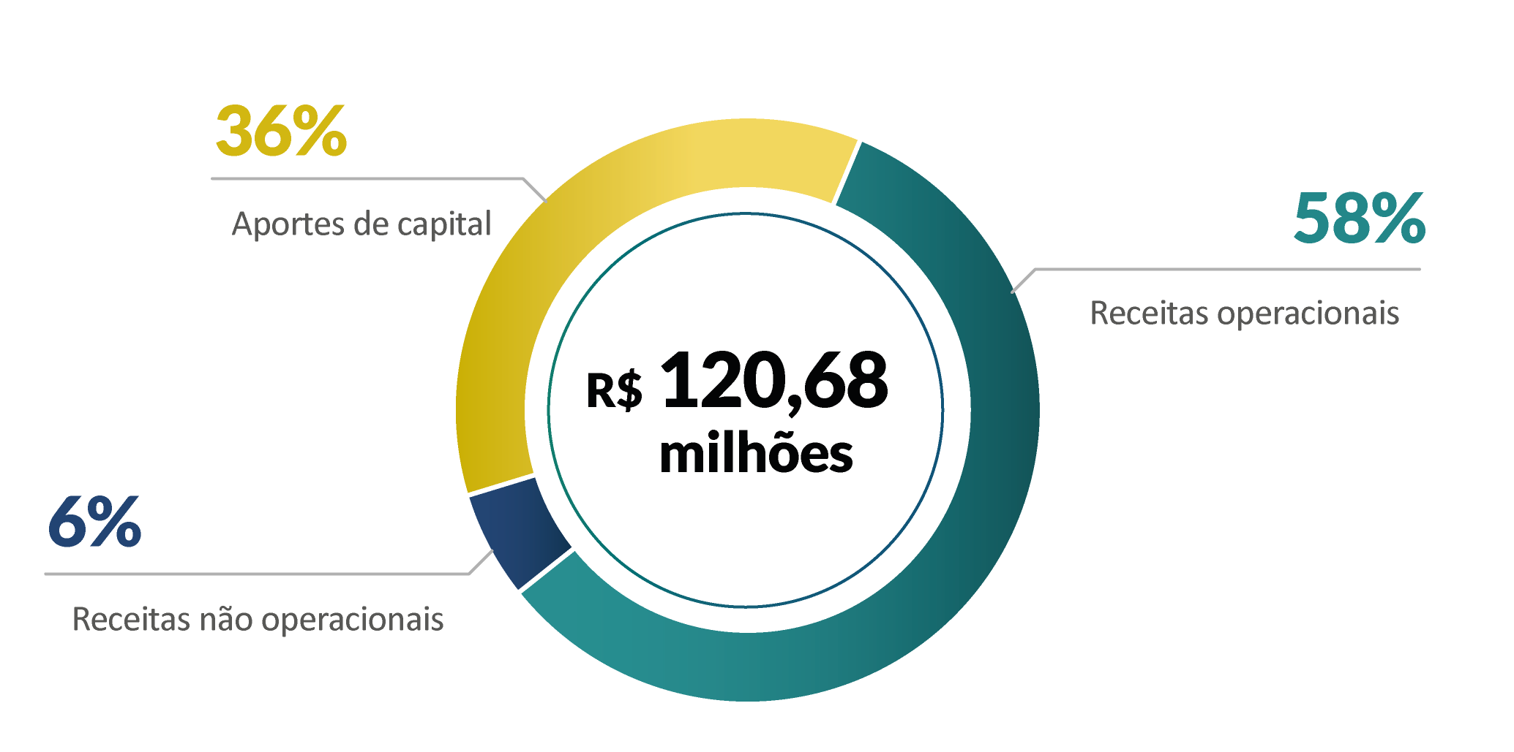

No que tange ao uso de recursos, foram realizados 76% do uso de recursos planejados, perfazendo R$ 79,9 milhões. Deste total, 13% correspondem a tributos e encargos parafiscais; 55%, a despesas com pessoal e encargos sociais; 6%, correlatos a dispêndios de capital; e 19%, a despesas com serviços de terceiros. Outros 7% respondem pelas rubricas de outros dispêndios correntes, utilidades e serviços, e materiais e produtos.
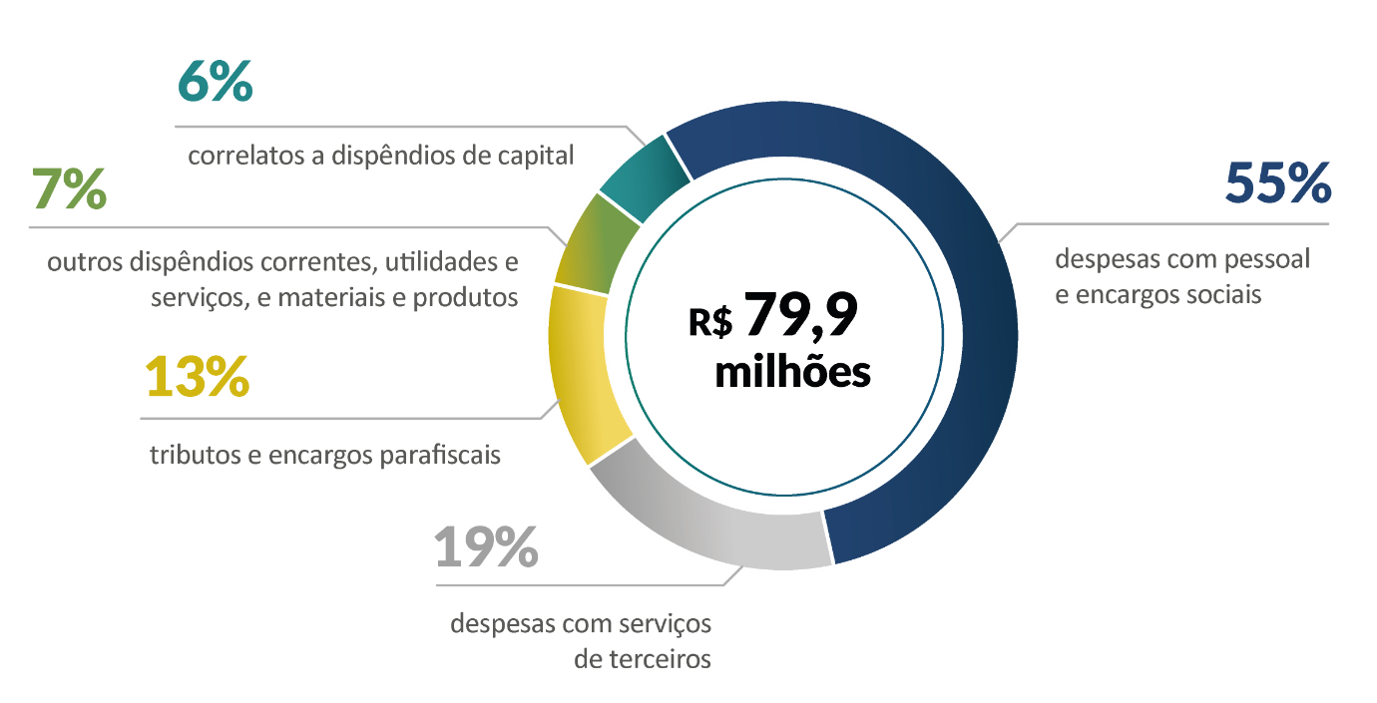
O total de custos dos serviços prestados e das despesas operacionais em 2021 foi de R$ 68,4 milhões, o que representou incremento de 3,55% em relação ao exercício de 2020. Os custos e as despesas de 2021 e 2020 ficaram similares, tendo pequena variação positiva nos valores de serviços prestados. Em razão do fechamento do ano em prejuízo contábil e fiscal, não apuramos Imposto de Renda e Contribuição Social.
Aplicamos nossa disponibilidade financeira no Banco do Brasil em fundo de investimento de renda fixa, cuja composição, em sua totalidade, é de títulos públicos e operações compromissadas com lastro em títulos públicos. Em 2021, nossos investimentos tiveram 2,64% de rentabilidade acumulada, gerando receita de aplicações financeiras de R$ 4,1 milhões.

Receitas para a União
Arrecadamos R$ 1.223,48 milhão para a União em 2021, correspondente à comercialização de petróleo e gás natural da União, sob gestão da companhia. O resultado da comercialização, quando comparado ao de 2020, é superior em 95%. Sendo comparado a 2019, é superior em 161% e, se comparado ao de 2018, quando a empresa iniciou essa atividade, é superior em 305%.
A tabela abaixo demonstra os valores arrecadados por campo.
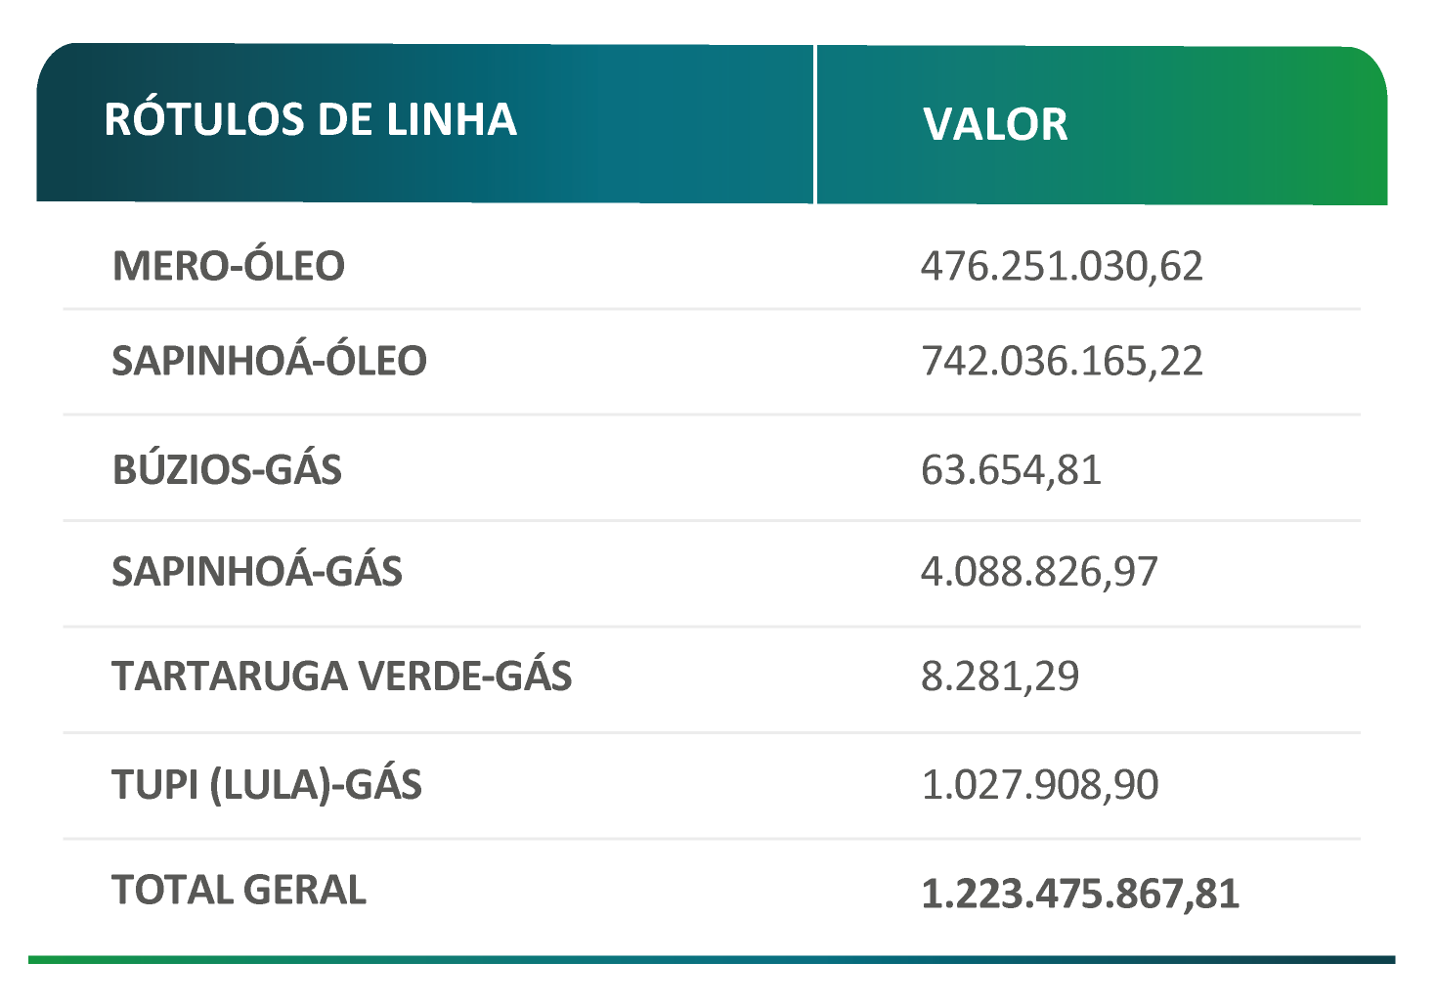

Saiba mais
Acesse as Demonstrações Contábeis
https://www.presalpetroleo.gov.br/ppsa/acesso-a-informacao/demonstracoes-contabeis

GERENCIAMENTO DE RISCO E CONTROLES INTERNOS
O processo de gerenciamento de risco é conduzido pela equipe de Planejamento Estratégico e vem sendo aprimorado ao longo dos anos. O processo visa à prevenção e mitigação dos principais riscos a que a companhia está exposta, inclusive aqueles relacionados à integridade das informações contábeis e financeiras e os relacionados à ocorrência de atos de corrupção e fraude.
O ciclo de gerenciamento de riscos é realizado anualmente com a participação de um grupo de trabalho multidisciplinar e o patrocínio da Diretoria Executiva. A análise consiste em sete etapas, apresentadas na figura abaixo, que abarcam desde o entendimento do contexto, com análises das ameaças internas e externas que afetam a empresa, e a identificação dos riscos, até a definição de ações de mitigação e estratégias de monitoramento e comunicação.

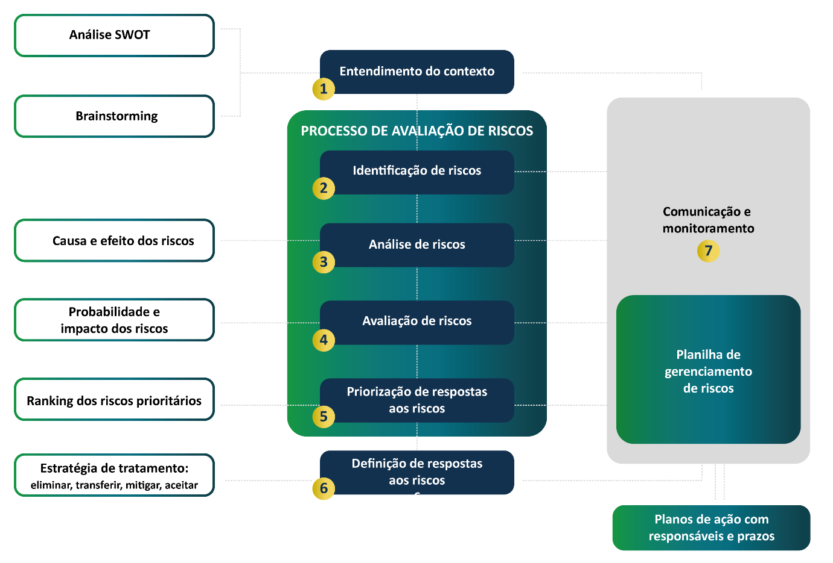
Os diretores participam das etapas de validação do método, do cronograma, do entendimento do contexto, dos riscos priorizados e do plano de respostas, além da aprovação do Relatório Final de Gerenciamento de Riscos, que também é aprovado pelo Conselho de Administração.
As ações do Plano de Ação para Tratamento dos Riscos são monitoradas mensalmente pelo Planejamento Estratégico. Trimestralmente, é apresentado um status aos diretores. O Comitê de Auditoria também acompanha, trimestralmente, o desenvolvimento dos trabalhos de elaboração e gerenciamento da matriz de riscos, analisando as reclassificações feitas e sugerindo melhorias.
As diretrizes para o processo estão estabelecidas na Política de Gestão de Riscos, que incorpora a dimensão riscos à tomada de decisões estratégicas, em conformidade com as regulamentações aplicáveis, com os nossos princípios de integridade e com as melhores práticas de mercado de óleo e gás natural. Cabe ao Conselho de Administração aprovar e supervisionar a implementação da Política, além de tomar conhecimento, trimestralmente, da evolução do tratamento dado aos riscos.
A figura apresenta os riscos aos quais a empresa está exposta. Para cada um deles, são identificadas as causas e estabelecidas ações de mitigação.

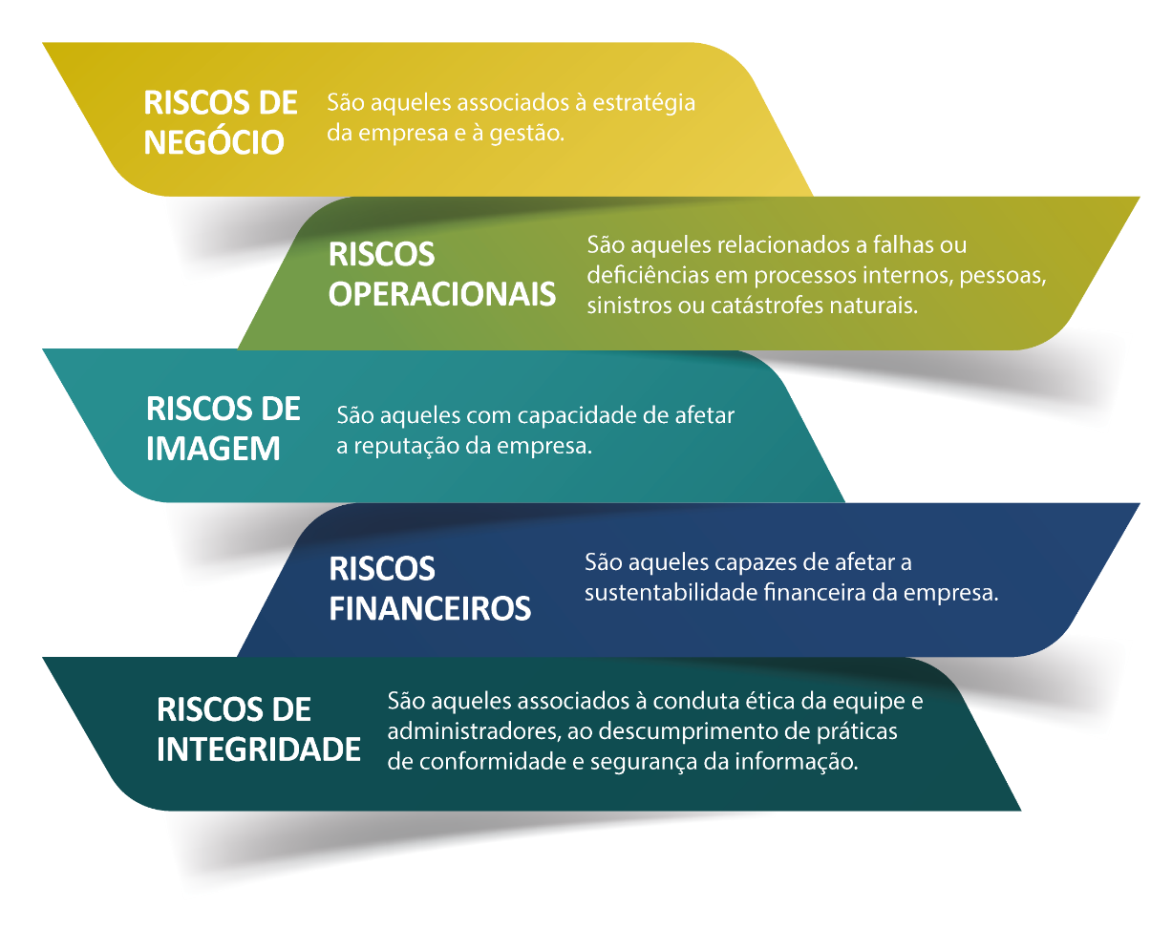
Anualmente, durante a elaboração do Plano Estratégico quinquenal, são verificadas as ameaças e as oportunidades para a empresa em um horizonte de cinco anos. As iniciativas estratégicas foram formuladas considerando os riscos e as ações de mitigação criadas para tratamento dos referidos riscos.
Riscos e ações de mitigação identificados estão descritos a seguir:
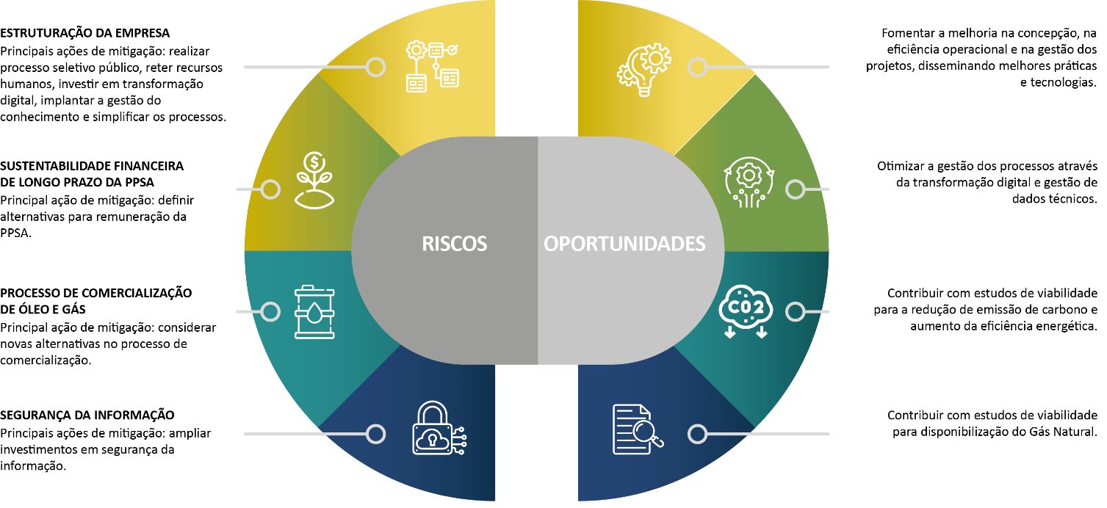

Linhas de defesa
O modelo das Três Linhas de Defesa foi estruturado na empresa com o objetivo de apoiar o gerenciamento de riscos, a implementação e o acompanhamento do planejamento estratégico, bem como o estabelecimento e monitoramento dos controles internos e da gestão.
Este modelo, ilustrado na figura abaixo, garante uma estrutura de reporte à administração e aos órgãos de governança e controle da companhia.

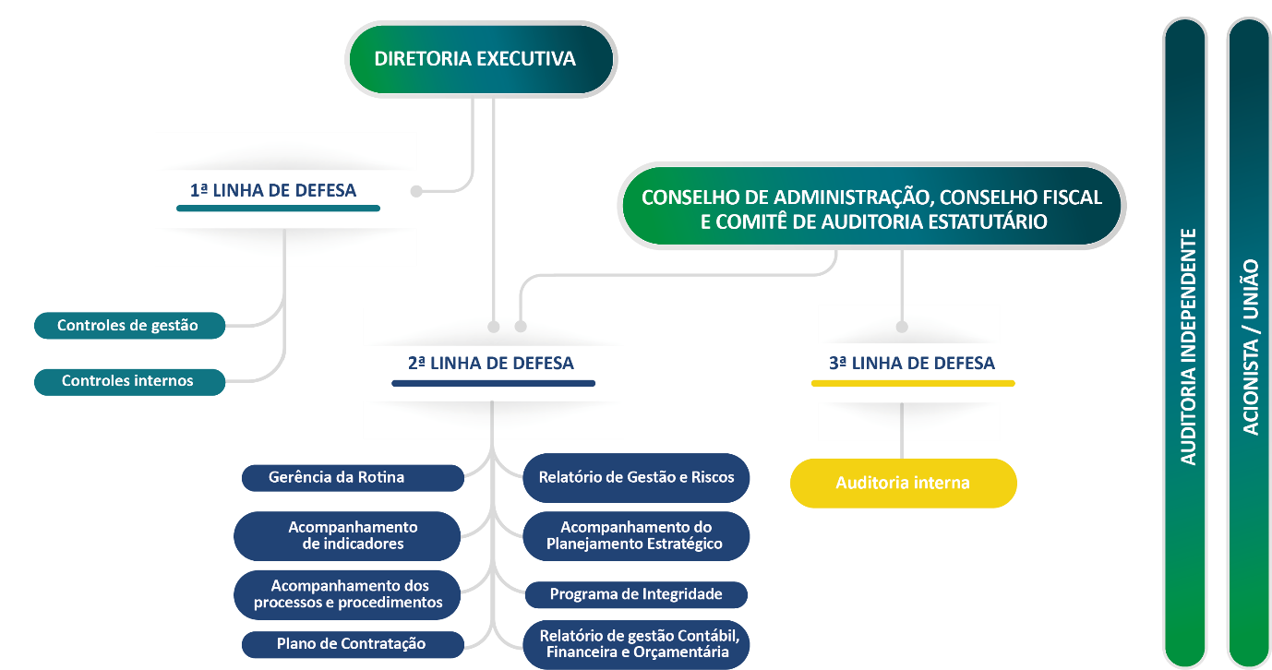

Pontos de destaques da linha de defesa:
Sistema de Gestão composto pelo Planejamento Estratégico, Gerência da Rotina, Gerenciamento de Risco e Programa de Integridade.
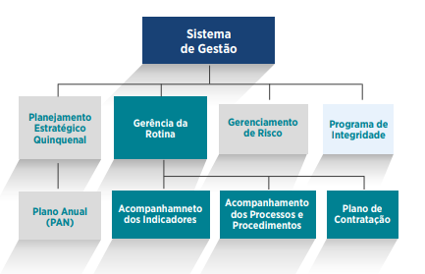
A Gerência da Rotina estabelece uma reunião de análise crítica mensal, com a participação da equipe e da Diretoria Executiva, para acompanhamento dos indicadores de desempenho, do plano de contratações e do andamento da implantação dos processos e procedimentos na empresa. O objetivo é a busca da melhoria contínua e o cumprimento dos requisitos de qualidade, de custo e de entrega dos resultados. O método PDCA (Planejar, Fazer, Checar e Agir, em tradução livre) é utilizado para a melhoria dos resultados.

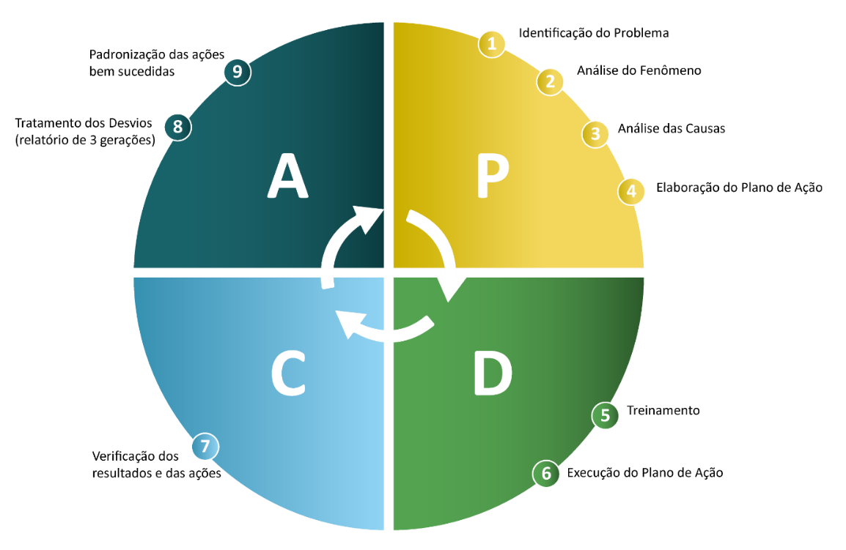

O Plano Estratégico (PE) é quinquenal e prevê um ciclo anual de revisão. O Plano é construído de forma colaborativa em seminários de análise de cenários e grupos focais, contando com a participação do corpo gerencial e coordenado pela Assessoria de Planejamento Estratégico. O Plano é acompanhado mensalmente, por meio de uma reunião de análise crítica junto à Diretoria Executiva e coordenadores das iniciativas. O Comitê de Auditoria e o Conselho de Administração fazem acompanhamento mensal do tema. O Conselho Fiscal acompanha a cada trimestre.
A Gerência de Controle e Finanças é responsável por assegurar a confiabilidade dos registros e controles contábeis e a pronta elaboração de relatórios e demonstrações contábeis. As transações são transparentes, contabilizadas e classificadas para contas que refletem a sua natureza, de maneira precisa e completa. As demonstrações são auditadas trimestralmente e anualmente, por auditores externos independentes, supervisionados pelo Comitê de Auditoria.
As contratações de bens e serviços são realizadas com base nos preceitos previstos na Lei nº 13.303/2016 e no Regulamento Interno de Licitações e Contratos, aprovado pela administração da companhia. Cada contrato com fornecedor possui um gestor, cabe a ele acompanhar as entregas e validar as notas fiscais enviadas pelo fornecedor para a PPSA. Só após esta validação, que demanda tripla aprovação para todas as operações financeiras, como forma de prevenir irregularidades, a Gerência de Controle e Finanças realiza o pagamento.
O Conselho Fiscal acompanha o fechamento contábil mensal do balanço patrimonial e da demonstração do resultado, bem como da realização orçamentária acumulada, até aquela data, e o fluxo de caixa realizado e projetado, que dá visibilidade aos recursos financeiros ao longo do tempo.
Por recomendação do Comitê de Auditoria, foi elaborada, em 2021, uma Política de Hedge. A Política tem o objetivo de estabelecer critérios para decisões que envolvam riscos cambiais e fluxo de caixa e liquidez. Desta forma, busca a mitigação da exposição a variáveis de mercado que impactem ativos e passivos da companhia, reduzindo, assim, em suas demonstrações financeiras, os efeitos da flutuação dessas variáveis e assegurando que os resultados da companhia reflitam o seu real desempenho operacional, com a minimização da volatilidade de seu fluxo de caixa. A Política foi aprovada pelo Conselho de Administração.
A auditoria interna é a terceira linha de defesa da empresa e desempenha uma atividade independente, de avaliação e consultoria, voltada para melhorar as operações da organização. Auxilia a empresa a alcançar seus objetivos institucionais, utilizando uma abordagem sistemática e disciplinada, para avaliar e aprimorar a eficácia dos processos de gerenciamento de riscos, controles internos e governança corporativa. Trabalha para fortalecer e assessorar a gestão, bem como para desenvolver ações preventivas e prestar apoio, contribuindo para a garantia da legalidade, moralidade, impessoalidade e probidade dos atos da administração. A unidade está subordinada ao Conselho de Administração, com o objetivo de proporcionar um posicionamento suficientemente elevado na hierarquia, que permita o desenvolvimento de suas atividades com mais autonomia e independência, de acordo com o § 3º, do art. 15, do Decreto n° 3.591/2000.
A empresa está trabalhando em uma iniciativa estratégica com objetivo de estudar alternativas para a remuneração da companhia, visto que a sustentabilidade financeira de longo prazo é um dos riscos levantados no ciclo de gerenciamento anual. Entre as ações, estão a negociação de mudanças no contrato de remuneração com o MME e o monitoramento da evolução do PL 6211/2019, que prevê a possibilidade de a empresa contar com uma parcela do montante recebido com a comercialização da parcela de óleo e gás natural da União a título de remuneração.

Programa de Integridade
A PPSA é uma empresa ética, transparente e responsável, com princípios e regras obrigatórias de conduta estabelecidos no nosso Código de Conduta e Integridade, de conhecimento obrigatório de toda a equipe. Na empresa, todos são tratados com respeito e honestidade e estão proibidos quaisquer tipos de discriminação, assédio e retaliação. O ambiente de trabalho é agradável e construtivo.
Em 2021, a empresa deu continuidade à implantação do seu Programa de Integridade, elaborado para fornecer um conjunto de diretrizes e procedimentos com o objetivo de assegurar o cumprimento dos valores éticos do Código e da Política Anticorrupção, e proteger a empresa e as pessoas de boa-fé.
A Diretoria Executiva esteve à frente do Programa todo o tempo, reafirmando permanentemente, junto à equipe, seu comprometimento com a manutenção dos mais altos padrões de integridade, ética e governança na condução dos negócios.
Os controles necessários para assegurar o cumprimento das diretrizes aprovadas no Código de Conduta e Integridade e na Política Anticorrupção são descritos em procedimentos focados nos pilares de prevenção, detecção e correção. Entre eles estão controles utilizados para evitar conflitos de interesse, vínculo societário relevante e acesso à Informação privilegiada e tratamento de denúncias.
Em caso de desvios ao Código de Conduta e Integridade, a empresa conta com um Canal de Denúncias próprio e atendimento pelo Fala.Br. Por meio da Ouvidoria, é estabelecido um canal direto com a sociedade e todas as partes interessadas, para endereçamento de sugestões e reclamações.
Em 2021, todos os colaboradores foram treinados em integridade com base nos seguintes temas: Canal de Ética, Código de Conduta, Presentes e Hospitalidades, Conflito de Interesses, Bens e Informações, Sistema de Compliance, Cotidiano, Uso de procedimentos, Lei 12.846 (Lei Anticorrupção) e Recém-contratado.

SAIBA MAIS:
Acesse nosso Código de Conduta e Integridade
http://presalpetroleo.gov.br/ppsa/direcionamento-estrategico/codigo-de-conduta-e-integridade
Acesse nossa Política Anticorrupção
http://presalpetroleo.gov.br/ppsa/direcionamento-estrategico/politica-anticorrupcao

POLÍTICAS E PRÁTICAS DE GOVERNANÇA
A governança corporativa da PPSA é pautada pelos princípios de ética, transparência, clareza e idoneidade. A empresa conta com um sistema de gestão e um arcabouço de políticas e instrumentos normativos que estabelecem padrões a serem adotados para garantir as melhores práticas nesta área.
A estrutura de governança é composta pelos seguintes órgãos estatutários: Assembleia-Geral, Conselho de Administração, Diretoria Executiva, Conselho Fiscal, Comitê de Auditoria, Comitê de Elegibilidade, Auditoria Interna, Ouvidoria e Área de Integridade.
O modelo a seguir representa os órgãos de governança da companhia e como se relacionam para cumprir a sua missão.
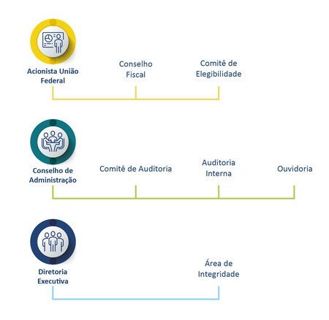

A empresa é administrada pelo Conselho de Administração e por uma Diretoria Executiva, composta por um Diretor-Presidente e três Diretores. O Conselho de Administração discute, aprova e monitora decisões que envolvam práticas de governança corporativa e de relacionamento com partes interessadas, aprova o plano de negócios para o exercício anual seguinte e a estratégia de longo prazo, atualizada com análise de riscos e oportunidades para o quinquênio, subscreve esta Carta Anual de Governança e Políticas Públicas, além de aprovar todas as políticas e as principais decisões estratégicas da companhia.
A competência de cada órgão estatutário está descrita no Estatuto Social, que traz os regramentos que norteiam os atos da administração. O Regimento Interno define a estrutura organizacional interna, bem como as funções das áreas que a compõem. Os órgãos acompanham as principais decisões estratégicas da empresa e orientam a gestão no cumprimento da missão, na realização da visão e na promoção dos valores institucionais.
A figura demonstra a composição dos órgãos e breve descritivo de suas funções:

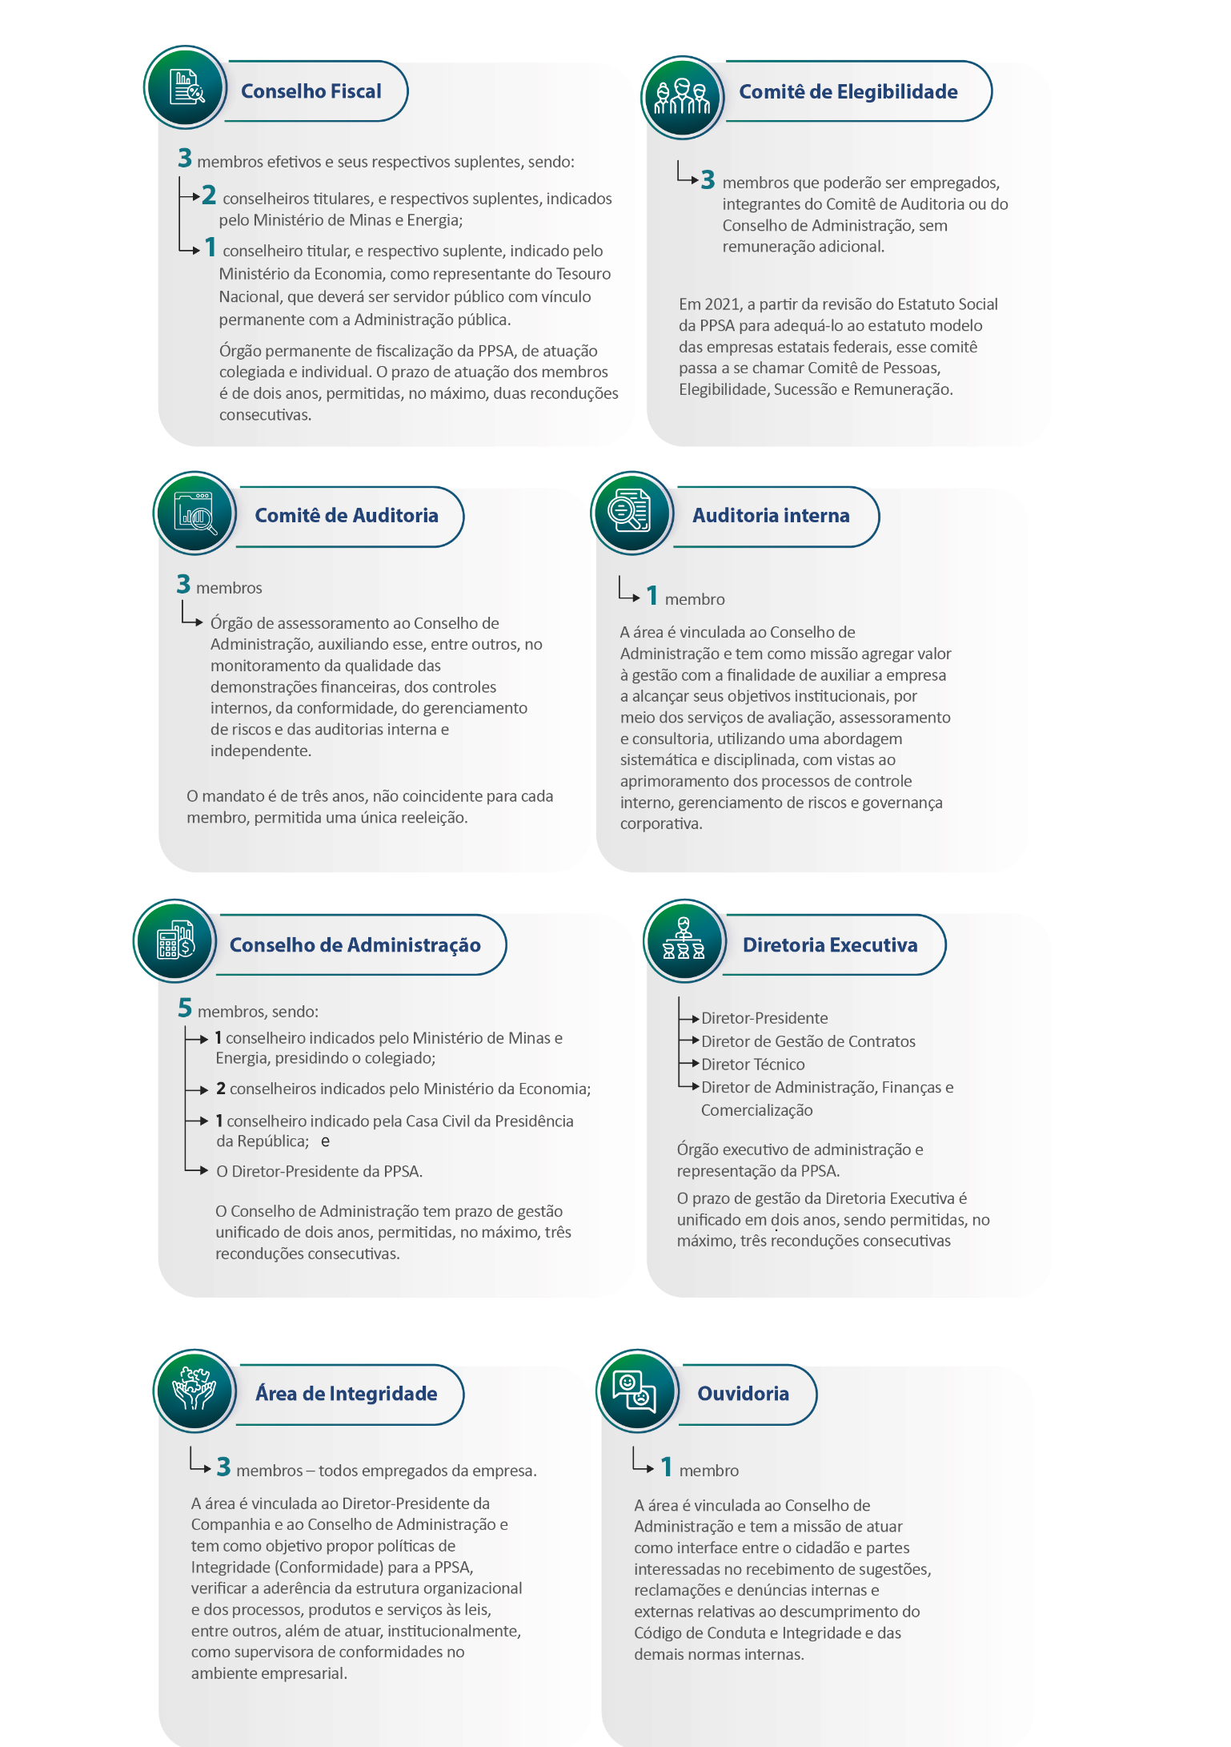

Com objetivo de alcançar as melhores práticas, oferecemos aos membros dos Comitês de Assessoramento, aos nossos Administradores e Conselheiros Fiscais treinamentos sobre temas relacionados à governança corporativa, à política de gestão de riscos e à Lei Anticorrupção. Em 2021, os membros dos colegiados participaram do curso de “Aprimoramento em Governança para Administradores e Conselheiros Fiscais de Empresas Estatais e Sociedades de Economia Mista” e do “Encontro de Conselheiros: Embarque para o Conselho do Futuro: Tendência, Cenários e Impactos”, ambos organizados pelo Instituto Brasileiro de Governança Corporativa – IBGC.
Outros cursos e encontros específicos da Área de Integridade, fizeram parte dos treinamentos dos membros da equipe como o “I Encontro Nacional para Administradores Públicos, Estatais e Entidades do Sistema “S” sobre Compliance, Integridade, Lei Anticorrupção e LGPD”.

Práticas de gestão
Em busca da consolidação das melhores práticas de governança corporativa, temos o compromisso permanente de implementar e atualizar nossas políticas, manuais, procedimentos e instrumentos de controle.

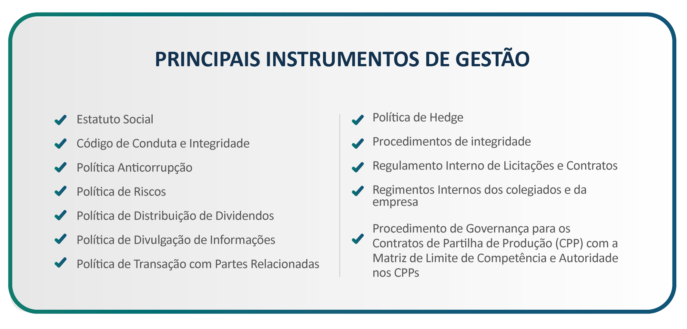

Saiba Mais:
Acesse o Estatuto Social
https://www.presalpetroleo.gov.br/ppsa/a-pre-sal-petroleo/estatuto-social
Acesse a nossa página de Governança Corporativa para conhecer a composição dos órgãos e ter acesso a atas de reunião
https://www.presalpetroleo.gov.br/ppsa/governanca-corporativa/estrutura-de-governanca

DESCRIÇÃO DA COMPOSIÇÃO E DA REMUNERAÇÃO DA ADMINISTRAÇÃO
A empresa é administrada pela Diretoria Executiva e pelo Conselho de Administração.
Todos os diretores executivos são nomeados pelo Conselho de Administração. A Diretoria Executiva é composta pelo Diretor-Presidente, Diretor de Gestão de Contratos, Diretor Técnico e Diretor de Administração, Finanças e Comercialização.
A Pré-Sal Petróleo S.A. tem um Conselho Fiscal, cujos membros são eleitos pela Assembleia Geral, constituído por 2 (dois) conselheiros titulares, e respectivos suplentes, indicados pelo Ministério de Minas e Energia, e 1 (um) conselheiro titular, e respectivo suplente, indicado pelo Ministério da Economia.
Em 2021, atuaram no Conselho de Administração cinco membros, todos nomeados pela Assembleia Geral, sendo 1 (um) conselheiro indicado pelo MME, que o preside, 2 (dois) conselheiros indicados pelo Ministério de Economia, 1 (um) conselheiro indicado pela Casa Civil da Presidência da República e o Diretor-Presidente da Pré-Sal Petróleo S.A.
A remuneração global dos administradores é aprovada na Assembleia-Geral realizada anualmente. A remuneração individual máxima, mínima e média do Conselho de Administração, da Diretoria Executiva, do Conselho Fiscal e do Comitê de Auditoria, em 2021, encontra-se na tabela a seguir:

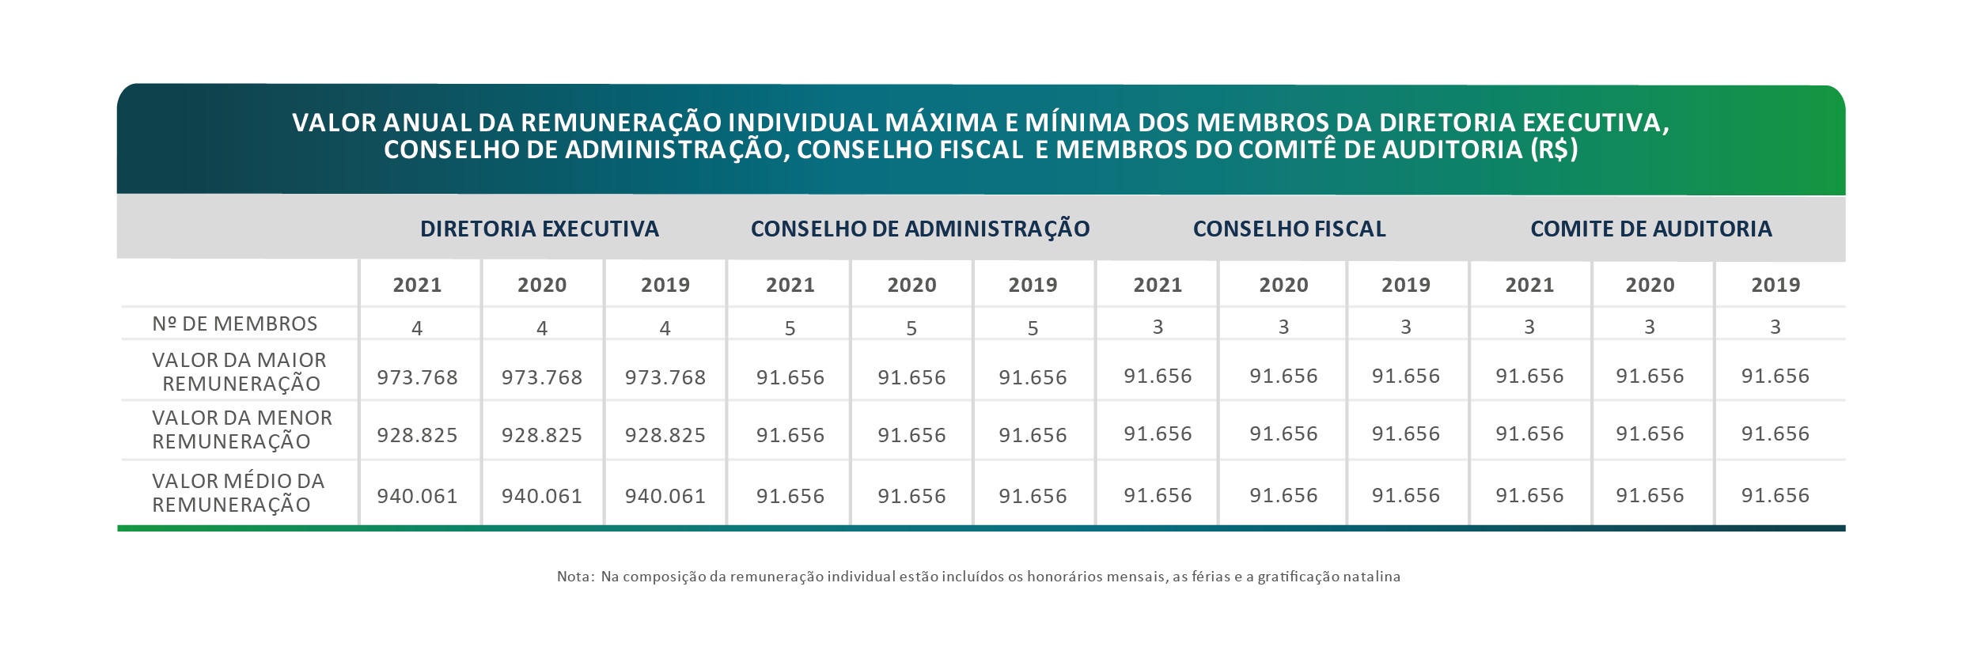

MANIFESTAÇÃO DO CONSELHO DE ADMINISTRAÇÃO
Em 2021, a empresa realizou plenamente as suas atribuições legais na gestão dos contratos de partilha de produção, representou a União nos Acordos de Individualização da Produção, celebrando dois Acordos e dando continuidade ao tratamento dos demais, colaborou sobremaneira para a realização bem-sucedida do 2º Leilão de Volumes Excedentes da Cessão Onerosa e gerou uma arrecadação recorde com a comercialização da parcela de petróleo e gás natural da União.
Ademais, conforme Parecer nº 1/2022 deste Conselho de Administração, atestamos que a empresa elaborou a estratégia de longo prazo por meio do Plano Estratégico quinquenal e apresentou o Relatório dos Resultados do Planejamento Estratégico 2021-2025. Concluímos que o Plano Estratégico permitiu que a PPSA cumprisse sua Missão e caminhasse na direção do atingimento de sua Visão Estratégica. Entendemos, assim, que a companhia cumpriu seu papel em 2021.

Conselho de Administração da PPSA:
José Eduardo Vinhaes Gerk
Caio Mário Paes de Andrade
Ada Liz Cavalhero
Eduardo Aggio de Sá

